Zapopan, Jalisco siendo las 10:07 horas del día 15 de Febrero de 2024, en las instalaciones de la Antesala de Cabildo de la Ex Presidencia Municipal, ubicada en Av. Hidalgo #151, en esta ciudad; se celebra la Cuarta Sesión Ordinaria del año 2024, del Comité de Adquisiciones, del Municipio de Zapopan, Jalisco; convocada por Edmundo Antonio Amutio Villa, representante del Presidente del Comité de Adquisiciones, con fundamento en lo dispuesto en el artículo 20, artículo 25 fracción II, artículo 28 y artículo 29 del Reglamento de Compras, Enajenaciones y Contratación de Servicios del Municipio de Zapopan, Jalisco.

Punto número uno del orden del día, lista de asistencia. Se procede a nombrar lista de asistencia, de conformidad con el Artículo 20 y 26 fracción III del Reglamento de Compras, Enajenaciones y Contratación de Servicios del Municipio de Zapopan, Jalisco;

Estando presentes los integrantes con voz y voto:
Representante del Presidente del Comité de Adquisiciones.
Edmundo Antonio Amutio Villa.
Suplente.

Sindicatura.
Tania Álvarez Hernández.
Suplente.

Tesorería Municipal.
Hugo Enrique Robles Muñoz.
Suplente.

Dirección de Administración.
Dialhery Díaz González.
Titular.

Coordinación General de Desarrollo Económico y Combate a la Desigualdad.
Belén Lizeth Muñoz Ruvalcaba.
Suplente.

Dirección de Desarrollo Agropecuario.
Antonio Martín del Campo Sáenz
Suplente.

Representante de la Cámara Nacional de Comercio, Servicios y Turismo de Guadalajara.
Rogelio Alejandro Muñoz Prado.
Titular.

Representante del Centro Empresarial de Jalisco S.P.
Confederación Patronal de la República Mexicana.
José Guadalupe Pérez Mejía.
Suplente.

Representante del Consejo Mexicano de Comercio Exterior de Occidente.
Silvia Jacqueline Martin del Campo Partida.
Suplente.

Consejo de Desarrollo Agropecuario y Agroindustrial de Jalisco, A.C.,
Consejo Nacional Agropecuario.
Omar Palafox Sáenz
Suplente.

Estando presentes los vocales permanentes con voz:

Contraloría Ciudadana.
Juan Carlos Razo Martínez.
Suplente.

Área Jurídica de la Dirección de Adquisiciones.
Claudia Castañeda Villalpando.
Suplente.

Representante de la Fracción del Partido Futuro.
Tania Robledo Topete.
Titular.

Secretario Técnico y Ejecutivo.
Luz Elena Rosete Cortés.
Titular.

Punto número dos del orden del día, declaración de quórum. Se declara que existe quórum legal requerido para sesionar válidamente a las 10:08 horas, de conformidad con el Artículo 30, del Reglamento de Compras, Enajenaciones y Contratación de Servicios del Municipio de Zapopan, Jalisco.

Punto número tres del orden del día, aprobación orden del día. Para desahogar esta Cuarta Sesión Ordinaria del Comité de Adquisiciones Municipales, se propone el siguiente Orden del Día, de conformidad con el Reglamento de Compras, Enajenaciones y Contratación de Servicios del Municipio de Zapopan, Jalisco, Artículo 25 fracción IV, el cual solicito al Secretario de cuenta del mismo, por lo que se procede a dar inicio a esta sesión bajo el siguiente orden del día:
Orden del Día:

- Registro de asistencia.
- Declaración de Quórum.
- Aprobación del orden del día.
- Lectura y aprobación del acta anterior.
- Agenda de Trabajo:

  - Presentación de cuadros de procesos de licitación pública con concurrencia del Comité, o.
  - Presentación de ser el caso e informe de adjudicaciones directas y,

      - Adjudicaciones Directas de acuerdo al Artículo 99, Fracción I, del Reglamento de Compras, Enajenaciones y Contratación de Servicios del Municipio de Zapopan Jalisco.

  - Ampliaciones de acuerdo al Artículo 115, de Reglamento de Compras, Enajenaciones y Contratación de Servicios del Municipio de Zapopan Jalisco.

  - Presentación de bases para su aprobación.

- Asuntos Varios

Edmundo Antonio Amutio Villa, representante suplente del Presidente del Comité de Adquisiciones, comenta está a su consideración el orden del día, por lo que en votación económica les pregunto si se aprueba, siendo la votación de la siguiente manera:

Aprobado por unanimidad de votos por parte de los integrantes del Comité presentes.

Punto CUARTO del Orden del Día:

En ese sentido, adjunto a la convocatoria de esta sesión se les hizo llegar de manera electrónica el acta en su versión estenográfica correspondiente a la sesión:

1 Extraordinaria del día 09 de febrero del 2024.

Edmundo Antonio Amutio Villa, representante suplente del Presidente del Comité de Adquisiciones, comenta someto a su consideración el omitir LA LECTURA de dicha acta en virtud de haber sido enviada con antelación, por lo que en votación económica les pregunto si se aprueba; siendo la votación de la siguiente manera:

Aprobado por unanimidad de votos por parte de los integrantes del Comité presentes.

Edmundo Antonio Amutio Villa, representante suplente del Presidente del Comité de Adquisiciones, menciona no habiendo recibido observaciones, se pone a su consideración la aprobación del CONTENIDO del acta en su versión estenográfica correspondiente a la sesión 1 Extraordinaria del día 09 de febrero del 2024, por lo que en votación económica les pregunto si se aprueba el contenido del acta anterior, siendo la votación de la siguiente manera:

Aprobado por unanimidad de votos por parte de los integrantes del Comité presentes.

Punto Quinto del orden del día. Agenda de Trabajo.

Punto 1. Presentación de cuadros de procesos de licitación pública con concurrencia del Comité, de bienes o servicios, enviados previamente para su revisión y análisis de manera electrónica.

Número de Cuadro: 01.04.2024
Licitación Pública Local con Participación del Comité: 202400200
Área Requirente: Comisaría General de Seguridad Pública
Objeto de licitación: Adquisición de alfalfa y grano para los caballos del escuadrón montado y croquetas para los perros del escuadrón canino

Se pone a la vista el expediente de donde se desprende lo siguiente:

Proveedores que cotizan:
- Salud y Bienestar Corporación, S.A. de C.V.
- Nutrición Integral Avanzada, S.A. de C.V.
- Elielisa Mendoza Dam
Ningún licitante resultó desechado.

Los licitantes cuyas proposiciones resultaron solventes son los que se muestran en el siguiente cuadro:

SALUD Y BIENESTAR CORPORACIÓN, S.A. DE C.V., NUTRICIÓN INTEGRAL AVANZADA, S.A. DE C.V. Y ELIELISA MENDOZA DAM

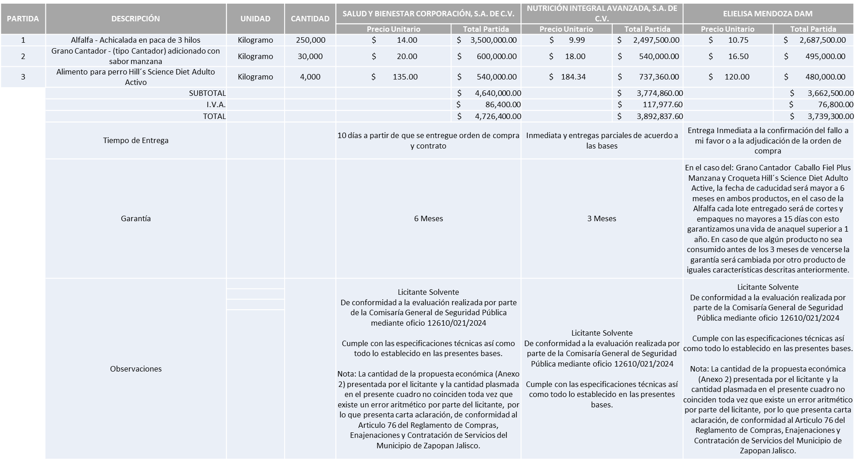

Responsable de la evaluación de las proposiciones:

Nombre | Cargo
Jorge Alberto Arizpe García | Comisario General de Seguridad Pública

Mediante oficio de análisis técnico número 12610/021/2024

Nota: Se adjudica al licitante que cumplió con los requerimientos técnicos, económicos, así como la presentación de los puntos adicionales solicitados en las bases de licitación, y ofreció la propuesta económica más baja.

En virtud de lo anterior y de acuerdo a los criterios establecidos en bases, al ofertar en mejores condiciones se pone a consideración por parte del área requirente la adjudicación a favor de:

ELIAELISA MENDOZA DAM, POR UN MONTO TOTAL DE $3’739,300.00

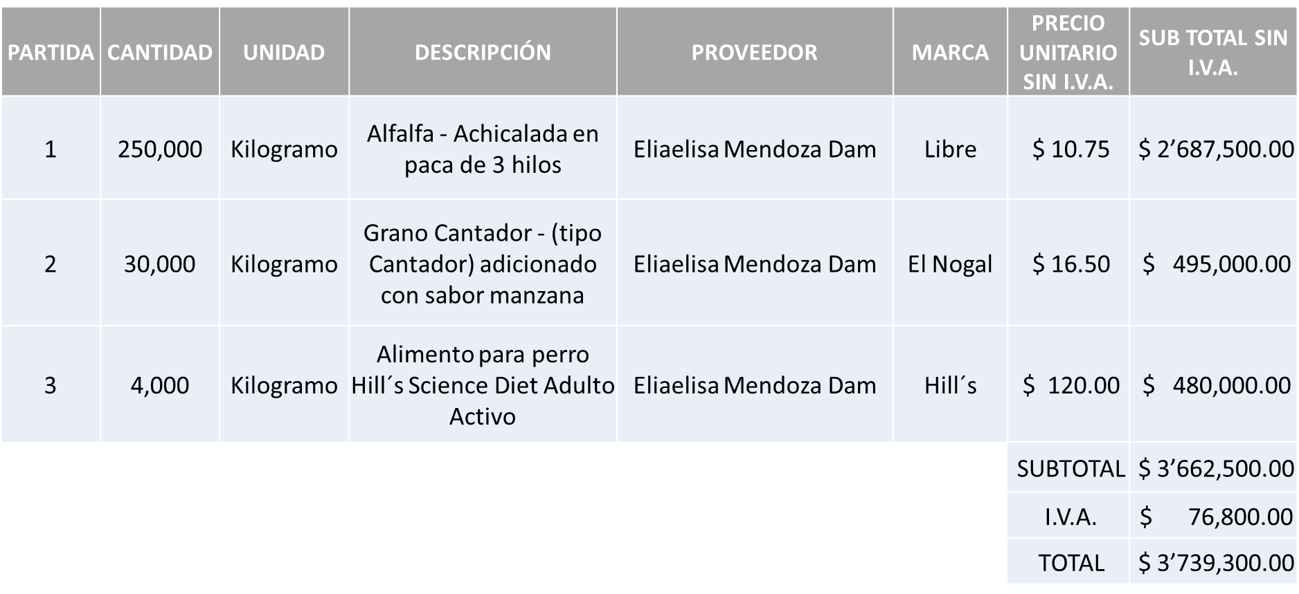

La convocante tendrá 10 días hábiles para emitir la orden de compra / pedido posterior a la emisión del fallo.

El proveedor adjudicado tendrá 5 días hábiles después de la notificación vía correo electrónico por parte de la convocante (por el personal autorizado para este fin) para la recepción firma y entrega de la orden de compra/pedido, previa entrega de garantía correspondiente.

Si el interesado no firma el contrato por causas imputables al mismo, la convocante podrá sin necesidad de un nuevo procedimiento, adjudicar el contrato al licitante que haya obtenido el segundo lugar, siempre que la diferencia en precio con respecto a la proposición inicialmente adjudicada no sea superior a un margen del diez por ciento.

El contrato deberá ser firmado por el representante legal que figure en el acta constitutiva de la empresa o en su defecto cualquier persona que cuente con poder notarial correspondiente.

El área requirente será la responsable de elaborar los trámites administrativos correspondientes para solicitar la elaboración del contrato así como el seguimiento del trámite de pago correspondiente.

Todo esto con fundamento en lo dispuesto por los artículos 107, 108, 113, 119 y demás relativos del Reglamento de Compras, Enajenaciones y Contratación de Servicios del Municipio de Zapopan, Jalisco.
Edmundo Antonio Amutio Villa, representante suplente del Presidente del Comité de Adquisiciones, solicita a los Integrantes del Comité de Adquisiciones el uso de la voz, a Martha Arlette González

Edmundo Antonio Amutio Villa, representante suplente del Presidente del Comité de Adquisiciones, comenta de conformidad con el artículo 24, fracción VII del Reglamento de Compras, Enajenaciones y Contratación de Servicios del Municipio de Zapopan, Jalisco, se somete a su resolución para su aprobación de fallo por parte de los integrantes del Comité de Adquisiciones a favor del proveedor, ELIAELISA MENDOZA DAM, los que estén por la afirmativa, sírvanse manifestarlo levantando su mano.

Aprobado por Unanimidad de votos por parte de los integrantes del Comité presentes

Número de Cuadro: 02.04.2024
Licitación Pública Local con Participación del Comité: 202400002 Ronda 2
Área Requirente: Coordinación de Análisis Estratégico y Comunicación adscrita a Jefatura de Gabinete
Objeto de licitación: Servicio de diseño e impresión con instalación para difusión de las campañas de la Coordinación, así como todas las áreas del Ayuntamiento

Se pone a la vista el expediente de donde se desprende lo siguiente:

Proveedores que cotizan:
- Zona Creativa Gdl, S.A. de C.V.
- Claudia Alejandra Becerra Calvillo
Los licitantes cuyas proposiciones fueron desechadas:

Licitante | Motivo
Claudia Alejandra Becerra Calvillo  De acuerdo al registro al momento de recibir las muestras le corresponde el número 02 | Licitante No Solvente  No presenta formato de Opinión de Cumplimiento de Obligaciones Fiscales en Materia de Seguridad Social (IMSS), conforme a lo solicitado en las bases en la página 7 numeral 11.  No presenta Constancia de Situación Fiscal en Materia de Aportaciones Patronales y Enteros de Descuentos Vigentes (INFONAVIT), conforme a lo solicitado en las bases en la página 7 numeral 12.  No presenta la totalidad de las muestras solicitadas en Junta de Aclaraciones “Aclaraciones por parte del Área Convocante¨.  Las actividades económicas plasmadas en su Constancia de Situación Fiscal no guardan relación con el objeto de la presente Licitación.

Los licitantes cuyas proposiciones resultaron solventes son los que se muestran en el siguiente cuadro:

ZONA CREATIVA GDL, S.A. DE C.V.

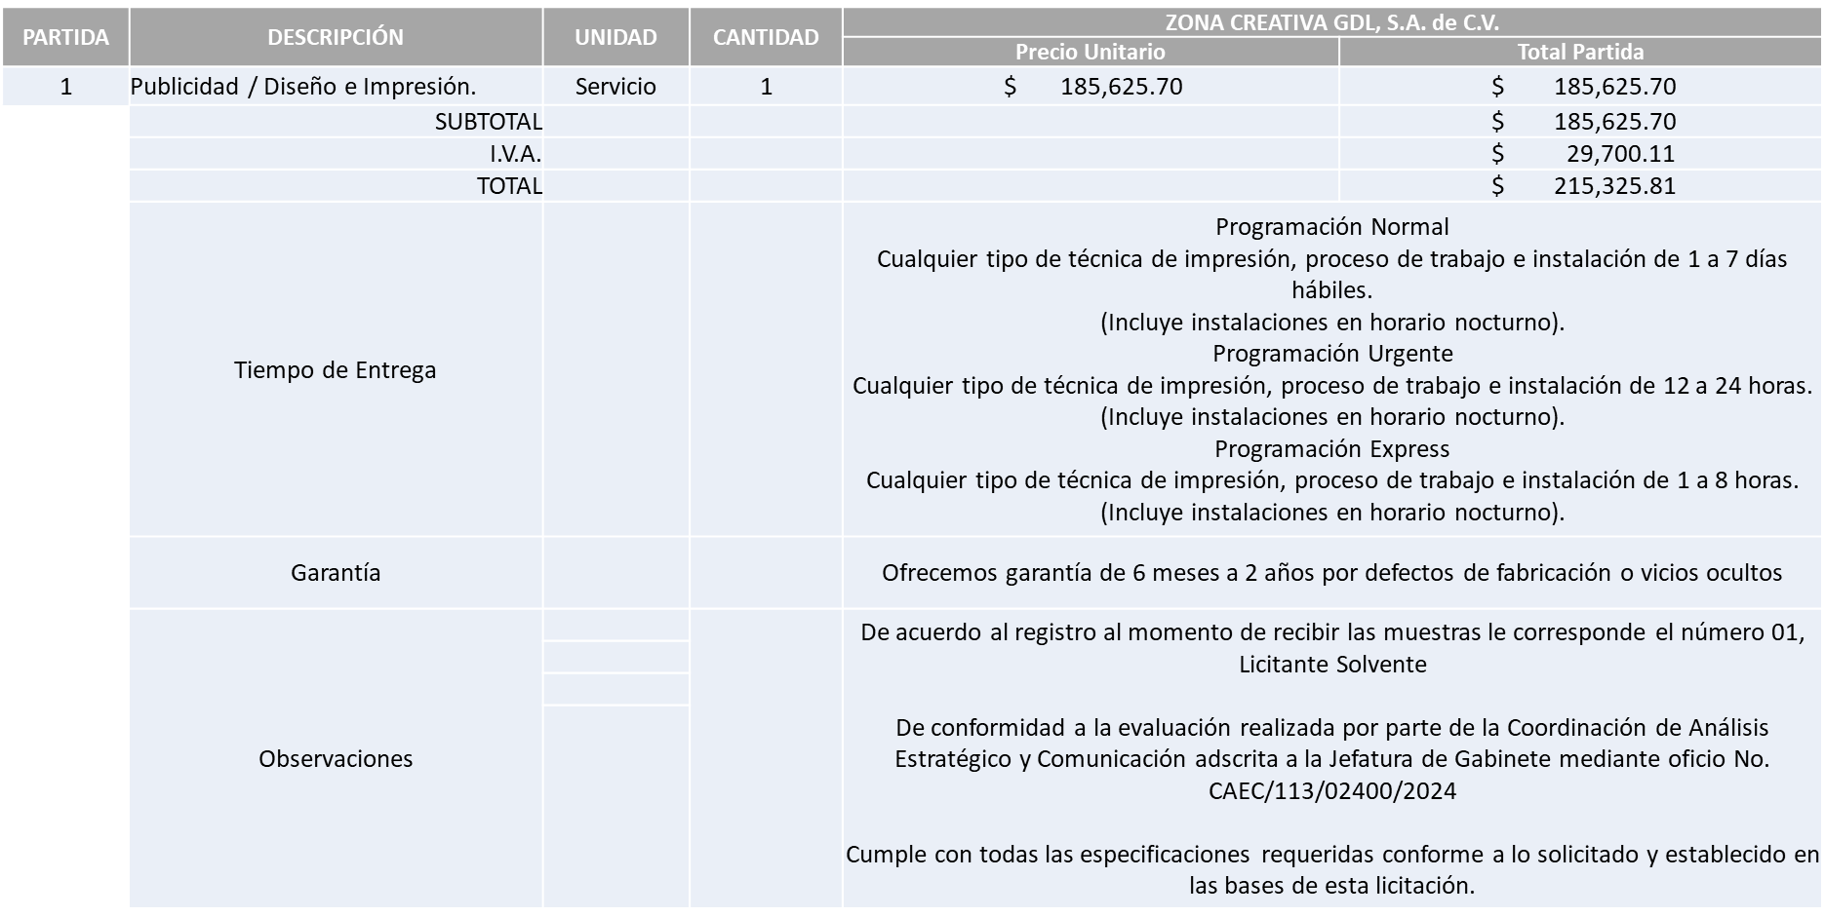

Responsable de la evaluación de las proposiciones:

Nombre | Cargo
Patricia Huerta Almaraz | Coordinadora de Análisis Estratégico y Comunicación
Paulina del Carmen Torres Padilla | Jefa de Gabinete

Mediante oficio de análisis técnico número CAEC/113/02400/2024

Nota: Se adjudica al único licitante solvente que cumplió con los requerimientos técnicos, económicos, así como la presentación de los puntos adicionales solicitados en las bases de licitación.

En virtud de lo anterior y de acuerdo a los criterios establecidos en bases, al ofertar en mejores condiciones se pone a consideración por parte del área requirente la adjudicación a favor de:

ZONA CREATIVA GDL, S.A. DE C.V., POR UN MONTO MÍNIMO DE $2’200,000.00 Y UN MONTO MÁXIMO DE $5’500,000.00, I.V.A. INCLUIDO

La convocante tendrá 10 días hábiles para emitir la orden de compra / pedido posterior a la emisión del fallo.

El proveedor adjudicado tendrá 5 días hábiles después de la notificación vía correo electrónico por parte de la convocante (por el personal autorizado para este fin) para la recepción firma y entrega de la orden de compra/pedido, previa entrega de garantía correspondiente.

Si el interesado no firma el contrato por causas imputables al mismo, la convocante podrá sin necesidad de un nuevo procedimiento, adjudicar el contrato al licitante que haya obtenido el segundo lugar, siempre que la diferencia en precio con respecto a la proposición inicialmente adjudicada no sea superior a un margen del diez por ciento.

El contrato deberá ser firmado por el representante legal que figure en el acta constitutiva de la empresa o en su defecto cualquier persona que cuente con poder notarial correspondiente.

El área requirente será la responsable de elaborar los trámites administrativos correspondientes para solicitar la elaboración del contrato así como el seguimiento del trámite de pago correspondiente.

Todo esto con fundamento en lo dispuesto por los artículos 107, 108, 113, 119 y demás relativos del Reglamento de Compras, Enajenaciones y Contratación de Servicios del Municipio de Zapopan, Jalisco.

Edmundo Antonio Amutio Villa, representante suplente del Presidente del Comité de Adquisiciones, comenta de conformidad con el artículo 24, fracción VII del Reglamento de Compras, Enajenaciones y Contratación de Servicios del Municipio de Zapopan, Jalisco, se somete a su resolución para su aprobación de fallo por parte de los integrantes del Comité de Adquisiciones a favor del proveedor, ZONA CREATIVA GDL, S.A. DE C.V., los que estén por la afirmativa, sírvanse manifestarlo levantando su mano.

Aprobado por Unanimidad de votos por parte de los integrantes del Comité presentes

Número de Cuadro: 03.04.2024
Licitación Pública Local con Participación del Comité: 202400262
Área Requirente: Dirección de Pavimentos adscrita a la Coordinación General de Servicios Municipales
Objeto de licitación: Rejuvenecedor de pavimento

Se pone a la vista el expediente de donde se desprende lo siguiente:

Proveedores que cotizan:
- Laboratorio Dinamo, S.A. de C.V.
- Construcciones Paraísos, S.A. de C.V.
- Aro Asfaltos y Riegos de Occidente, S.A. de C.V.
Ningún licitante resultó desechado.

Los licitantes cuyas proposiciones resultaron solventes son los que se muestran en el siguiente cuadro:

LABORATORIO DINAMO, S.A. DE C.V., CONSTRUCCIONES PARAÍSOS, S.A. DE C.V. y ARO ASFALTOS Y RIEGOS DE OCCIDENTE, S.A. DE C.V.

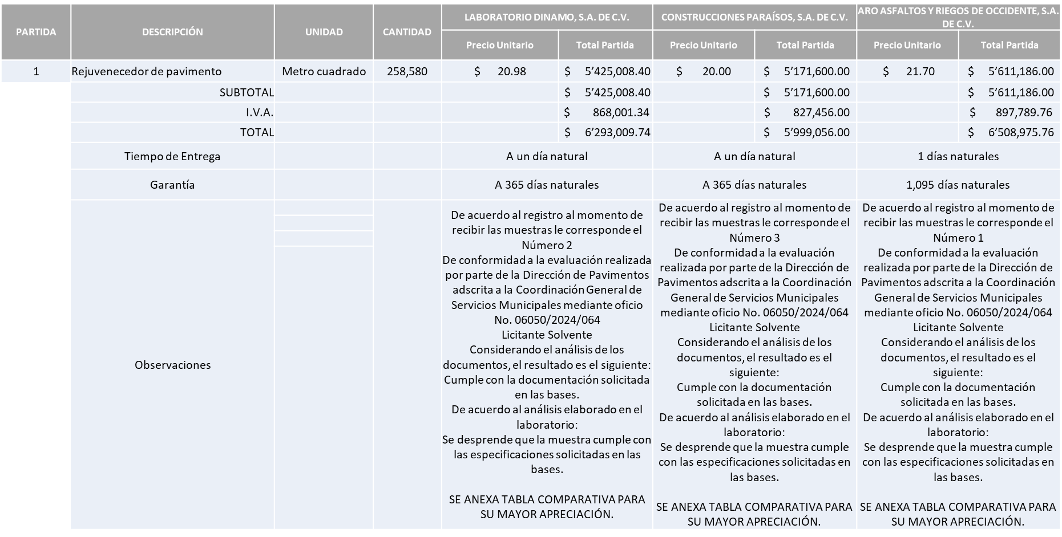

Responsable de la evaluación de las proposiciones:

Nombre | Cargo
Mario Humberto Valerio Langarica | Director de Pavimentos
Carlos Alejandro Vázquez Ortiz | Coordinador General de Servicios Municipales

Mediante oficio de análisis técnico número 06050/2024/064

Nota: De conformidad a la evaluación mediante oficio No. 06050/2024/064 emitido por parte de la Dirección de Pavimentos adscrita a la Coordinación General de Servicios Municipales, mismo que refiere de las 03 propuestas presentadas, 03 cumplen con los requerimientos técnicos, económicos, el cumplimiento de los documentos adicionales, la presentación de la muestra solicitada, por lo que adjudica al licitante que ofrece la propuesta económica más baja.

En virtud de lo anterior y de acuerdo a los criterios establecidos en bases, al ofertar en mejores condiciones se pone a consideración por parte del área requirente la adjudicación a favor de:

CONSTRUCCIONES PARAISOS, S.A. DE C.V., POR UN MONTO TOTAL DE $5’999,056.00

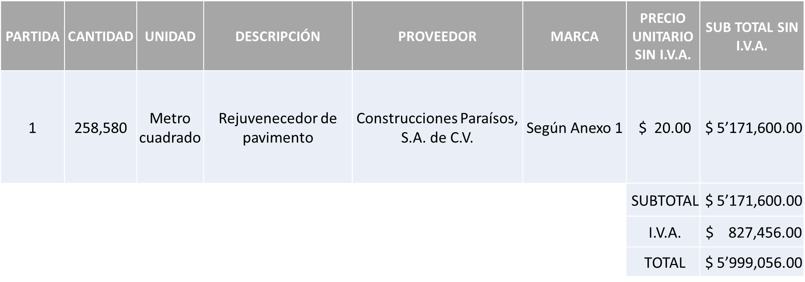

La convocante tendrá 10 días hábiles para emitir la orden de compra / pedido posterior a la emisión del fallo.

El proveedor adjudicado tendrá 5 días hábiles después de la notificación vía correo electrónico por parte de la convocante (por el personal autorizado para este fin) para la recepción firma y entrega de la orden de compra/pedido, previa entrega de garantía correspondiente.

Si el interesado no firma el contrato por causas imputables al mismo, la convocante podrá sin necesidad de un nuevo procedimiento, adjudicar el contrato al licitante que haya obtenido el segundo lugar, siempre que la diferencia en precio con respecto a la proposición inicialmente adjudicada no sea superior a un margen del diez por ciento.

El contrato deberá ser firmado por el representante legal que figure en el acta constitutiva de la empresa o en su defecto cualquier persona que cuente con poder notarial correspondiente.

El área requirente será la responsable de elaborar los trámites administrativos correspondientes para solicitar la elaboración del contrato así como el seguimiento del trámite de pago correspondiente.

Todo esto con fundamento en lo dispuesto por los artículos 107, 108, 113, 119 y demás relativos del Reglamento de Compras, Enajenaciones y Contratación de Servicios del Municipio de Zapopan, Jalisco.

Edmundo Antonio Amutio Villa, representante suplente del Presidente del Comité de Adquisiciones, comenta de conformidad con el artículo 24, fracción VII del Reglamento de Compras, Enajenaciones y Contratación de Servicios del Municipio de Zapopan, Jalisco, se somete a su resolución para su aprobación de fallo por parte de los integrantes del Comité de Adquisiciones a favor del proveedor, CONSTRUCCIONES PARAISOS, S.A. DE C.V., los que estén por la afirmativa, sírvanse manifestarlo levantando su mano.

Aprobado por Unanimidad de votos por parte de los integrantes del Comité presentes

Número de Cuadro: 04.04.2024
Licitación Pública Local con Participación del Comité: 202400261
Área Requirente: Dirección de Pavimentos adscrita a la Coordinación General de Servicios Municipales
Objeto de licitación: Bacheo aislado y nivelación con adoquín

Se pone a la vista el expediente de donde se desprende lo siguiente:

Proveedores que cotizan:
- T&T Supervisión, Proyecto y Construcción, S.A. de C.V.
- Sistemas Ecológicos Inteligentes Carey, S.A. de C.V.
- Proyectos y Construcciones Cupe, S.A. de C.V.
Ningún licitante resultó desechado.

Los licitantes cuyas proposiciones resultaron solventes son los que se muestran en el siguiente cuadro:

T&T SUPERVISIÓN, PROYECTO Y CONSTRUCCIÓN, S.A. DE C.V., SISTEMAS ECOLÓGICOS INTELIGENTES CAREY, S.A. DE C.V. Y PROYECTOS Y CONSTRUCCIONES CUPE, S.A. DE C.V.

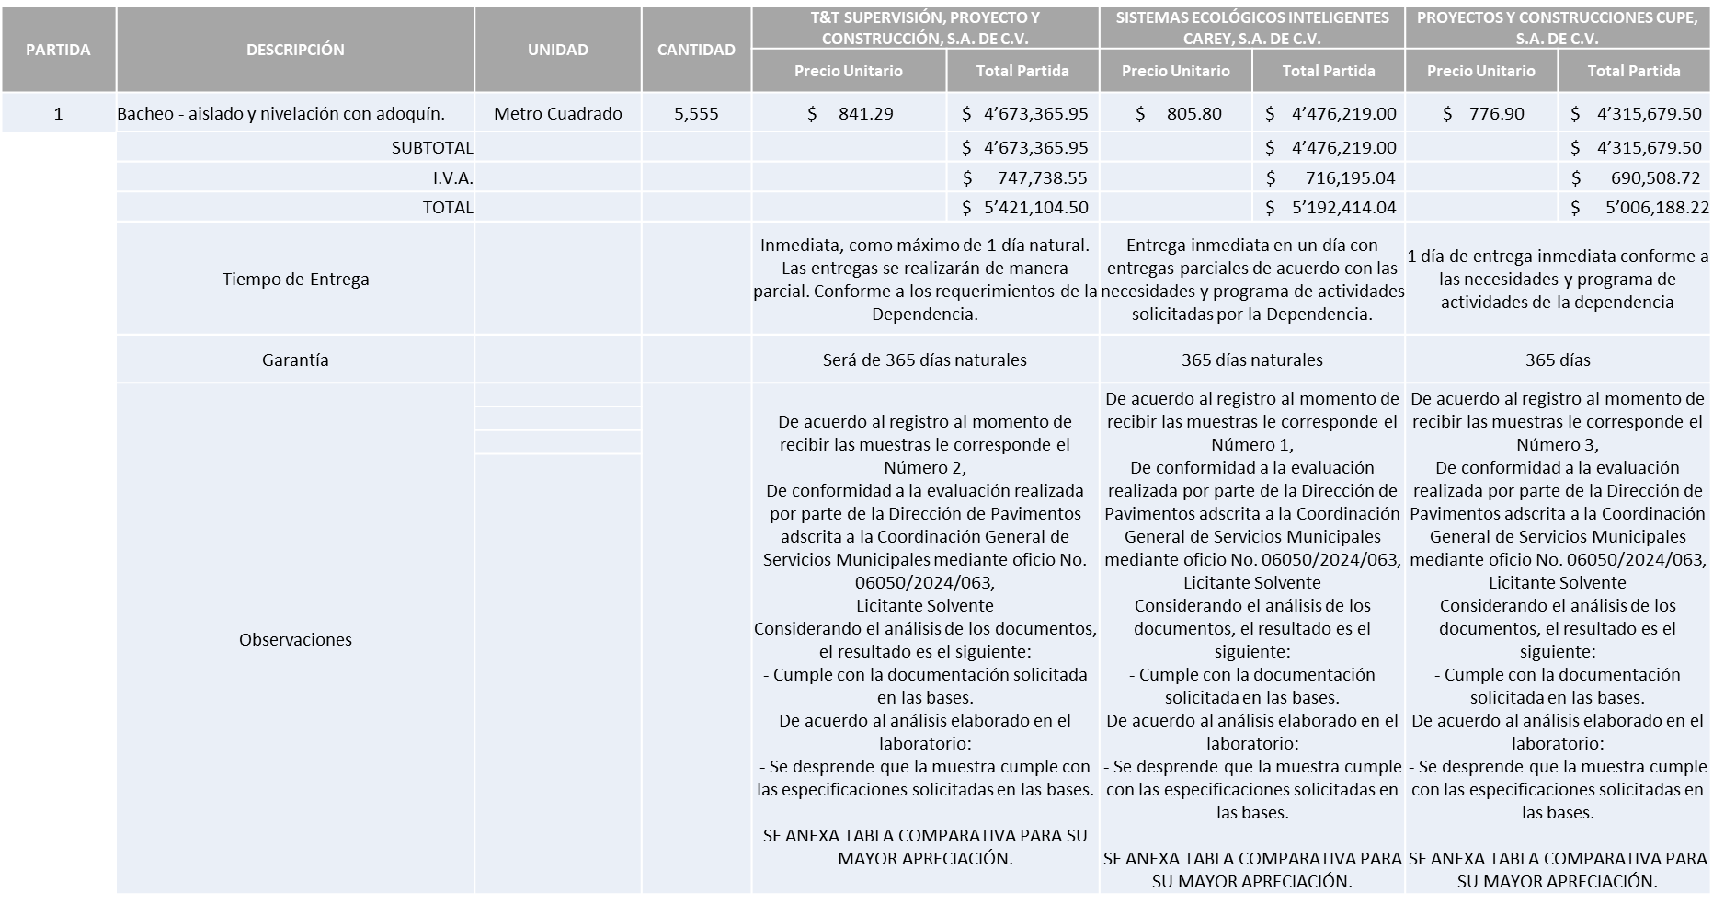

Responsable de la evaluación de las proposiciones:

Nombre | Cargo
Mario Humberto Valerio Langarica | Director de Pavimentos
Carlos Alejandro Vázquez Ortiz | Coordinador General de Servicios Municipales

Mediante oficio de análisis técnico número 06050/2024/063

Nota: De conformidad a la evaluación mediante oficio No. 06050/2024/063 emitido por parte de la Dirección de Pavimentos adscrita a la Coordinación General de Servicios Municipales, mismo que refiere de las 03 propuestas presentadas, 03 cumplen con los requerimientos técnicos, económicos, así como el cumplimiento de los documentos adicionales solicitados en las bases de licitación, por lo que se adjudica al licitante que ofrece la propuesta económica más baja.

En virtud de lo anterior y de acuerdo a los criterios establecidos en bases, al ofertar en mejores condiciones se pone a consideración por parte del área requirente la adjudicación a favor de:

PROYECTOS Y CONSTRUCCIONES CUPE, S.A. DE C.V., POR UN MONTO TOTAL DE $5’006,188.22

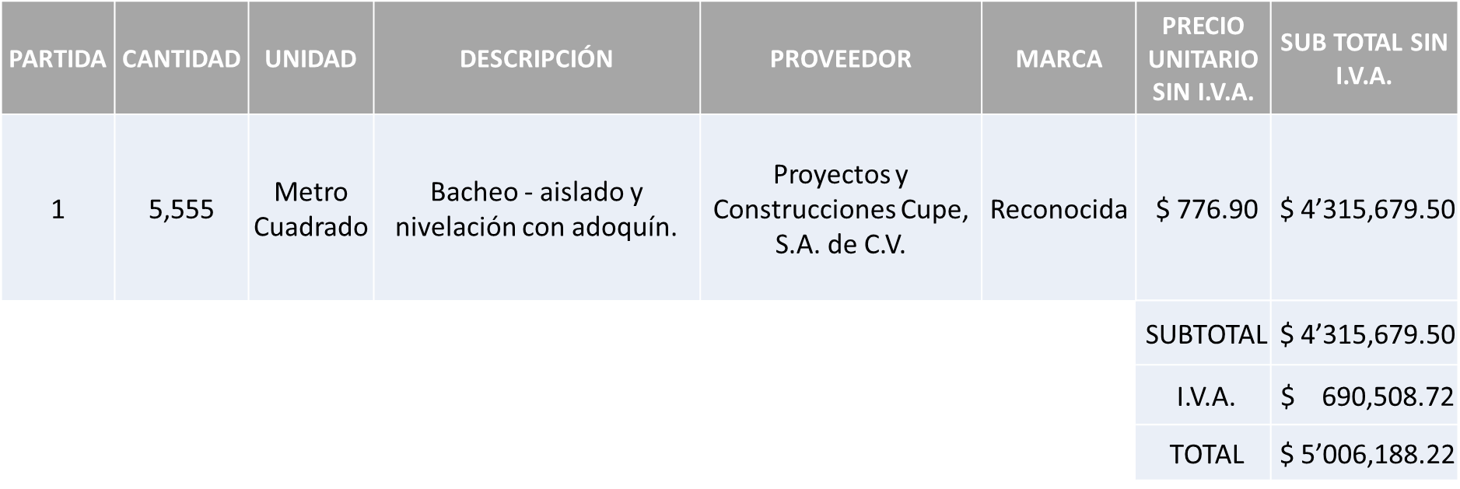

La convocante tendrá 10 días hábiles para emitir la orden de compra / pedido posterior a la emisión del fallo.

El proveedor adjudicado tendrá 5 días hábiles después de la notificación vía correo electrónico por parte de la convocante (por el personal autorizado para este fin) para la recepción firma y entrega de la orden de compra/pedido, previa entrega de garantía correspondiente.

Si el interesado no firma el contrato por causas imputables al mismo, la convocante podrá sin necesidad de un nuevo procedimiento, adjudicar el contrato al licitante que haya obtenido el segundo lugar, siempre que la diferencia en precio con respecto a la proposición inicialmente adjudicada no sea superior a un margen del diez por ciento.

El contrato deberá ser firmado por el representante legal que figure en el acta constitutiva de la empresa o en su defecto cualquier persona que cuente con poder notarial correspondiente.

El área requirente será la responsable de elaborar los trámites administrativos correspondientes para solicitar la elaboración del contrato así como el seguimiento del trámite de pago correspondiente.

Todo esto con fundamento en lo dispuesto por los artículos 107, 108, 113, 119 y demás relativos del Reglamento de Compras, Enajenaciones y Contratación de Servicios del Municipio de Zapopan, Jalisco.

Edmundo Antonio Amutio Villa, representante suplente del Presidente del Comité de Adquisiciones, comenta de conformidad con el artículo 24, fracción VII del Reglamento de Compras, Enajenaciones y Contratación de Servicios del Municipio de Zapopan, Jalisco, se somete a su resolución para su aprobación de fallo por parte de los integrantes del Comité de Adquisiciones a favor del proveedor, PROYECTOS Y CONSTRUCCIONES CUPE, S.A. DE C.V., los que estén por la afirmativa, sírvanse manifestarlo levantando su mano.

Aprobado por Unanimidad de votos por parte de los integrantes del Comité presentes

Número de Cuadro: 05.04.2024
Licitación Pública Local con Participación del Comité: 202400260
Área Requirente: Dirección de Pavimentos adscrita a la Coordinación General de Servicios Municipales
Objeto de licitación: Bacheo aislado y nivelación con piedra braza

Se pone a la vista el expediente de donde se desprende lo siguiente:

Proveedores que cotizan:
- T&T Supervisión, Proyecto y Construcción, S.A. de C.V.
- Sistemas Ecológicos Inteligentes Carey, S.A. de C.V.
- Proyectos y Construcciones Cupe, S.A. de C.V.
Ningún licitante resultó desechado.

Los licitantes cuyas proposiciones resultaron solventes son los que se muestran en el siguiente cuadro:

T&T SUPERVISIÓN, PROYECTO Y CONSTRUCCIÓN, S.A. DE C.V., SISTEMAS ECOLÓGICOS INTELIGENTES CAREY, S.A. DE C.V. y PROYECTOS Y CONSTRUCCIONES CUPE, S.A. DE C.V.

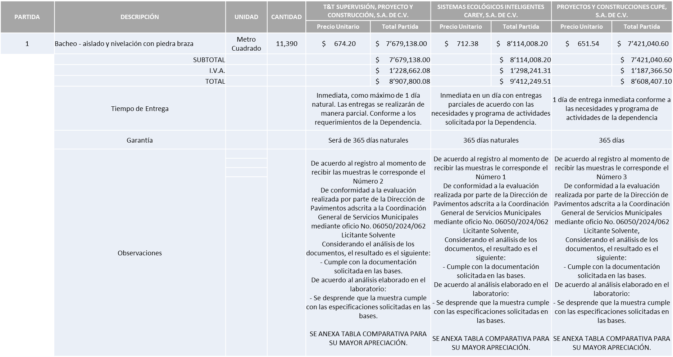

Responsable de la evaluación de las proposiciones:

Nombre | Cargo
Mario Humberto Valerio Langarica | Director de Pavimentos
Carlos Alejandro Vázquez Ortiz | Coordinador General de Servicios Municipales

Mediante oficio de análisis técnico número 06050/2024/062

Nota: De conformidad a la evaluación mediante oficio No. 06050/2024/062 emitido por parte de la Dirección de Pavimentos adscrita a la Coordinación General de Servicios Municipales, mismo que refiere de las 03 propuestas presentadas, 03 cumplen con los requerimientos técnicos, económicos, el cumplimiento de los documentos adicionales, así como la muestra presentada, por lo que se adjudica al licitante que ofrece la propuesta económica más baja.

En virtud de lo anterior y de acuerdo a los criterios establecidos en bases, al ofertar en mejores condiciones se pone a consideración por parte del área requirente la adjudicación a favor de:

PROYECTOS Y CONSTRUCCIONES CUPE, S.A. DE C.V., POR UN MONTO TOTAL DE $8’608,407.10

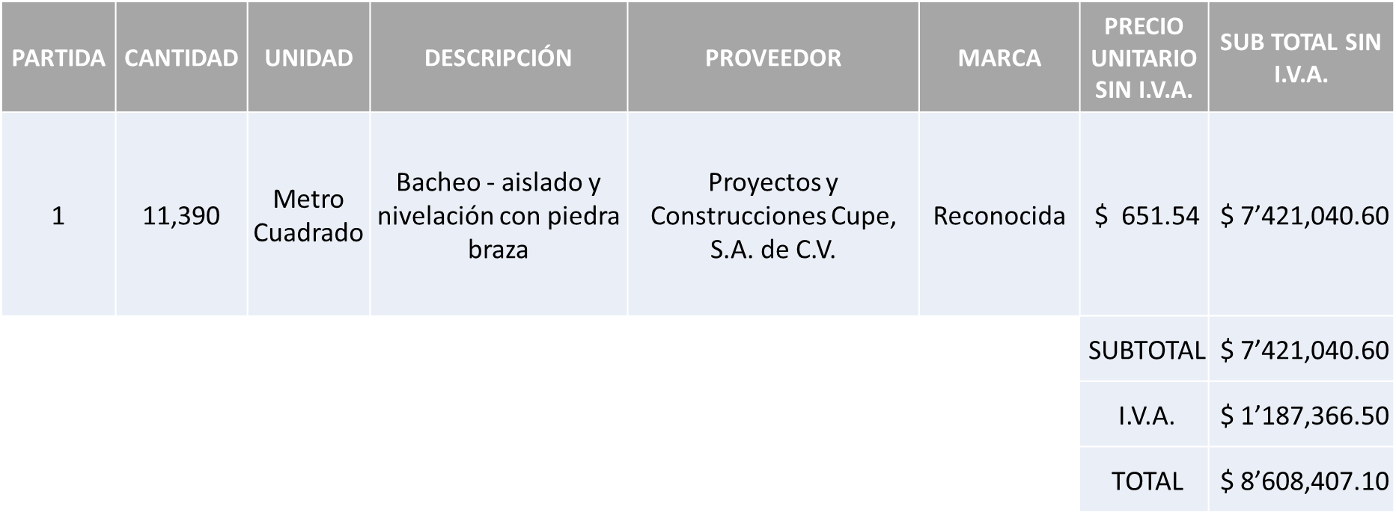

La convocante tendrá 10 días hábiles para emitir la orden de compra / pedido posterior a la emisión del fallo.

El proveedor adjudicado tendrá 5 días hábiles después de la notificación vía correo electrónico por parte de la convocante (por el personal autorizado para este fin) para la recepción firma y entrega de la orden de compra/pedido, previa entrega de garantía correspondiente.

Si el interesado no firma el contrato por causas imputables al mismo, la convocante podrá sin necesidad de un nuevo procedimiento, adjudicar el contrato al licitante que haya obtenido el segundo lugar, siempre que la diferencia en precio con respecto a la proposición inicialmente adjudicada no sea superior a un margen del diez por ciento.

El contrato deberá ser firmado por el representante legal que figure en el acta constitutiva de la empresa o en su defecto cualquier persona que cuente con poder notarial correspondiente.

El área requirente será la responsable de elaborar los trámites administrativos correspondientes para solicitar la elaboración del contrato así como el seguimiento del trámite de pago correspondiente.

Todo esto con fundamento en lo dispuesto por los artículos 107, 108, 113, 119 y demás relativos del Reglamento de Compras, Enajenaciones y Contratación de Servicios del Municipio de Zapopan, Jalisco.

Edmundo Antonio Amutio Villa, representante suplente del Presidente del Comité de Adquisiciones, solicita a los Integrantes del Comité de Adquisiciones el uso de la voz, a Mario Humberto Valerio Langarica, Director de Pavimentos, los que estén por la afirmativa sírvanse manifestándolo levantando su mano.

Aprobado por unanimidad de votos por parte de los integrantes del Comité presentes.

Mario Humberto Valerio Langarica, Director de Pavimentos, dio contestación a las observaciones realizadas por los Integrantes del Comité de Adquisiciones.

Edmundo Antonio Amutio Villa, representante suplente del Presidente del Comité de Adquisiciones, comenta de conformidad con el artículo 24, fracción VII del Reglamento de Compras, Enajenaciones y Contratación de Servicios del Municipio de Zapopan, Jalisco, se somete a su resolución para su aprobación de fallo por parte de los integrantes del Comité de Adquisiciones a favor del proveedor, PROYECTOS Y CONSTRUCCIONES CUPE, S.A. DE C.V., los que estén por la afirmativa, sírvanse manifestarlo levantando su mano.

Aprobado por Unanimidad de votos por parte de los integrantes del Comité presentes

Número de Cuadro: 06.04.2024
Licitación Pública Nacional con Participación del Comité: 202400254
Área Requirente: Dirección de Pavimentos adscrita a la Coordinación General de Servicios Municipales
Objeto de licitación: Mezcla asfáltica caliente tipo SMA

Se pone a la vista el expediente de donde se desprende lo siguiente:

Proveedores que cotizan:
- Vise, S.A. de C.V.
- Aro Asfaltos y Riegos de Occidente, S.A. de C.V.
Los licitantes cuyas proposiciones fueron desechadas:

Licitante | Motivo
Vise, S.A. de C.V.  De acuerdo con el registro al momento de entregar la muestra le corresponde el número 1 | Licitante No Solvente  Posterior al acto de presentación y apertura de propuestas se detectó que:  Al llevar a cabo la consulta del licitante Vise, S.A. de C.V., del Acuse del Movimiento de Autorización de Cumplimiento de Obligaciones Fiscales en Materia de Seguridad Social, arrojo resultado NEGATIVO, siendo las 10:10 hrs.

Los licitantes cuyas proposiciones resultaron solventes son los que se muestran en el siguiente cuadro:

ARO ASFALTOS Y RIEGOS DE OCCIDENTE, S.A. DE C.V.

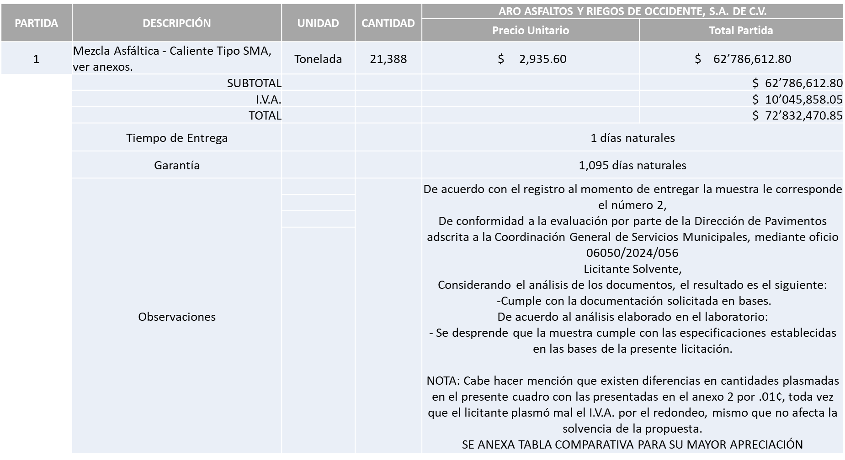

Responsable de la evaluación de las proposiciones:

Nombre | Cargo
Mario Humberto Valerio Langarica | Director de Pavimentos
Carlos Alejandro Vázquez Ortiz | Coordinador General de Servicios Municipales

Mediante oficio de análisis técnico número 06050/2024/056

Nota: Se adjudica al único licitante solvente que cumplió con los requerimientos técnicos, económicos, la presentación de los puntos adicionales, así como la muestra presentada.

En virtud de lo anterior y de acuerdo a los criterios establecidos en bases, al ofertar en mejores condiciones se pone a consideración por parte del área requirente la adjudicación a favor de:

ARO ASFALTOS Y RIEGOS DE OCCIDENTE, S.A. DE C.V., POR UN MONTO TOTAL DE $72’832,470.85

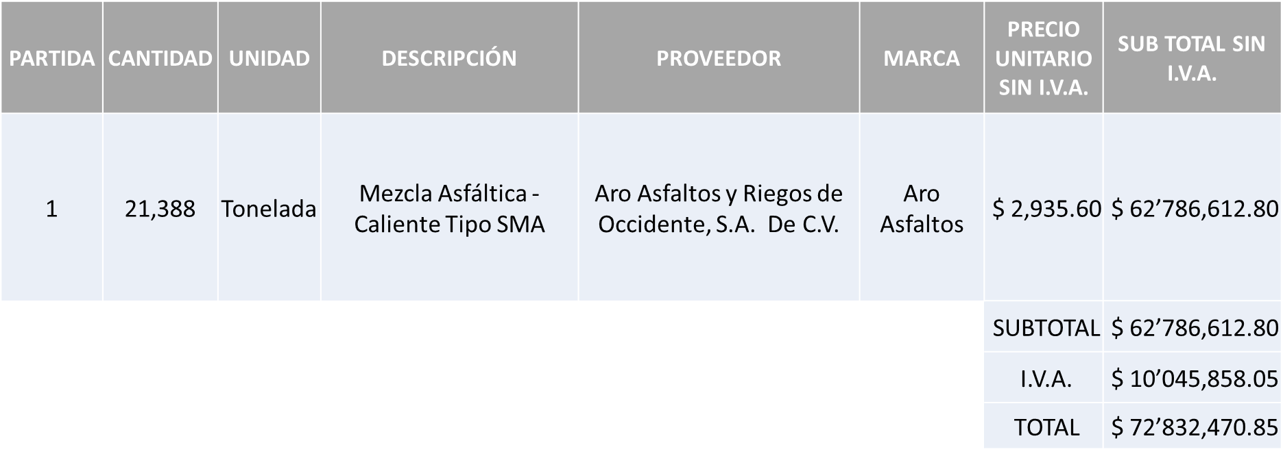

La convocante tendrá 10 días hábiles para emitir la orden de compra / pedido posterior a la emisión del fallo.

El proveedor adjudicado tendrá 5 días hábiles después de la notificación vía correo electrónico por parte de la convocante (por el personal autorizado para este fin) para la recepción firma y entrega de la orden de compra/pedido, previa entrega de garantía correspondiente.

Si el interesado no firma el contrato por causas imputables al mismo, la convocante podrá sin necesidad de un nuevo procedimiento, adjudicar el contrato al licitante que haya obtenido el segundo lugar, siempre que la diferencia en precio con respecto a la proposición inicialmente adjudicada no sea superior a un margen del diez por ciento.
El contrato deberá ser firmado por el representante legal que figure en el acta constitutiva de la empresa o en su defecto cualquier persona que cuente con poder notarial correspondiente.

El área requirente será la responsable de elaborar los trámites administrativos correspondientes para solicitar la elaboración del contrato así como el seguimiento del trámite de pago correspondiente.

Todo esto con fundamento en lo dispuesto por los artículos 107, 108, 113, 119 y demás relativos del Reglamento de Compras, Enajenaciones y Contratación de Servicios del Municipio de Zapopan, Jalisco.

Edmundo Antonio Amutio Villa, representante suplente del Presidente del Comité de Adquisiciones, comenta de conformidad con el artículo 24, fracción VII del Reglamento de Compras, Enajenaciones y Contratación de Servicios del Municipio de Zapopan, Jalisco, se somete a su resolución para su aprobación de fallo por parte de los integrantes del Comité de Adquisiciones a favor del proveedor, ARO ASFALTOS Y RIEGOS DE OCCIDENTE, S.A. DE C.V.,los que estén por la afirmativa, sírvanse manifestarlo levantando su mano.

Aprobado por Unanimidad de votos por parte de los integrantes del Comité presentes

Número de Cuadro: 07.04.2024
Licitación Pública Nacional con Participación del Comité: 202400256
Área Requirente: Dirección de Pavimentos adscrita a la Coordinación General de Servicios Municipales
Objeto de licitación: Mezcla asfáltica en frío, presentación a granel

Se pone a la vista el expediente de donde se desprende lo siguiente:

Proveedores que cotizan:
- Laboratorio Dinamo, S.A. de C.V.
- Construcciones Paraísos, S.A. de C.V.
- Vise, S.A. de C.V.
- Aro Asfaltos y Riegos de Occidente, S.A. de C.V.
Los licitantes cuyas proposiciones fueron desechadas:

Licitante | Motivo
Construcciones Paraísos, S.A. de C.V.  De acuerdo al registro al momento de recibir las muestras le corresponde el Número 4 | Licitante No Solvente  De conformidad a la evaluación realizada por parte de la Dirección de Pavimentos adscrita a la Coordinación General de Servicios Municipales mediante oficio No. 06050/2024/058  Considerando el análisis de los documentos, el resultado es el siguiente:  No cumple con la documentación legal, contar con planta de asfalto propia.  No cuenta con laboratorio de materiales certificado ante servicios técnicos de la SCT.  No anexa evidencia de contar con planta con lo siguiente: 3 tolvas como mínimo, tanque de asfalto para muestreo, pilas de material pétreo separado y cubiertas con lonas, planta estabilizadora para mezcla en frío.  De acuerdo al análisis elaborado en el laboratorio:  Se desprende que la muestra cumple con las especificaciones solicitadas en las bases.
Vise, S.A. de C.V.  De acuerdo con el registro al momento de entregar la muestra le corresponde el número 1 | Licitante No Solvente  Posterior al acto de presentación y apertura de propuestas se detectó que:  Al llevar a cabo la consulta del licitante Vise, S.A. de C.V., del Acuse del Movimiento de Autorización de Cumplimiento de Obligaciones Fiscales en Materia de Seguridad Social, arrojo resultado NEGATIVO, siendo las 14:50 hrs.

Los licitantes cuyas proposiciones resultaron solventes son los que se muestran en el siguiente cuadro:

LABORATORIO DINAMO, S.A. DE C.V. y ARO ASFALTOS Y RIEGOS DE OCCIDENTE, S.A. DE C.V.

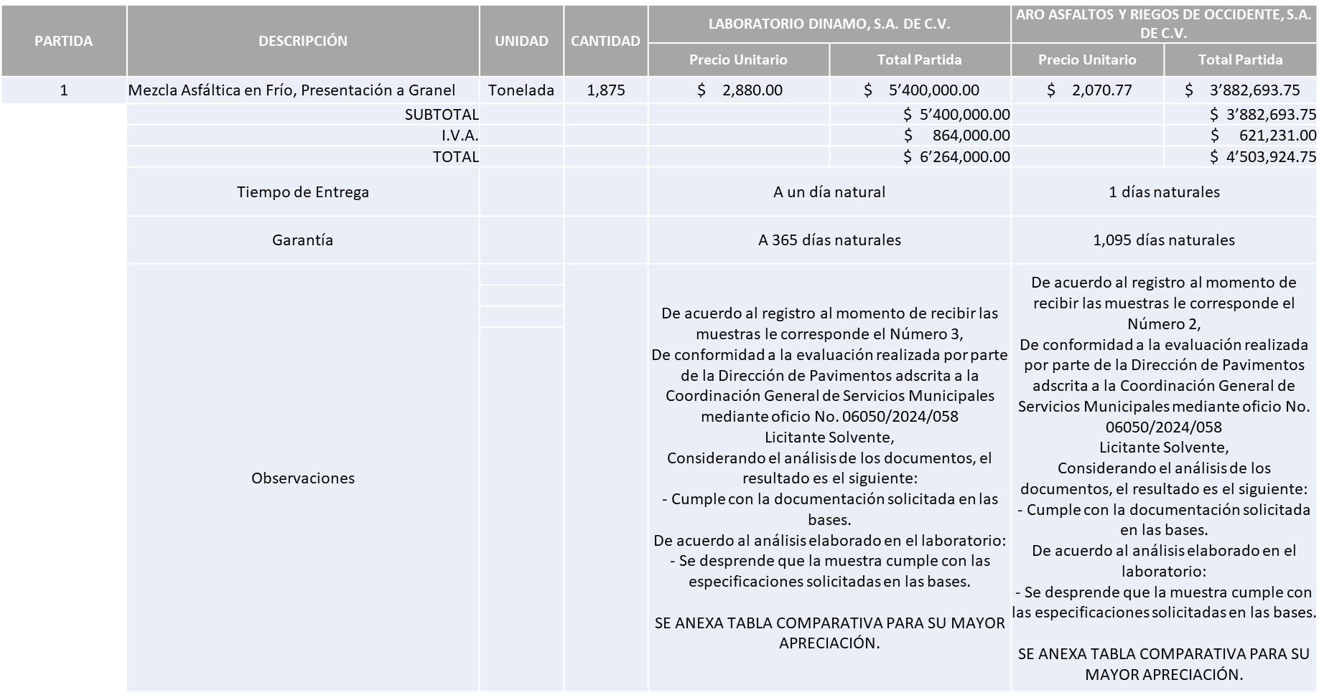

Responsable de la evaluación de las proposiciones:

Nombre | Cargo
Mario Humberto Valerio Langarica | Director de Pavimentos
Carlos Alejandro Vázquez Ortiz | Coordinador General de Servicios Municipales

Mediante oficio de análisis técnico número 06050/2024/058

Nota: De conformidad a la evaluación mediante oficio 06050/2024/058 emitido por parte de la Dirección de Pavimentos adscrita a la Coordinación General de Servicios Municipales, mismo que refiere de las 04 propuestas presentadas, 02 cumplen con los requerimientos técnicos, económicos, el cumplimiento de los documentos adicionales, la presentación de la muestra solicitada por lo que se adjudica al licitante que ofrece la propuesta económica más baja.

En virtud de lo anterior y de acuerdo a los criterios establecidos en bases, al ofertar en mejores condiciones se pone a consideración por parte del área requirente la adjudicación a favor de:

ARO ASFALTOS Y RIEGOS DE OCCIDENTE, S.A. DE C.V., POR UN MONTO TOTAL DE $ 4´503,924.75

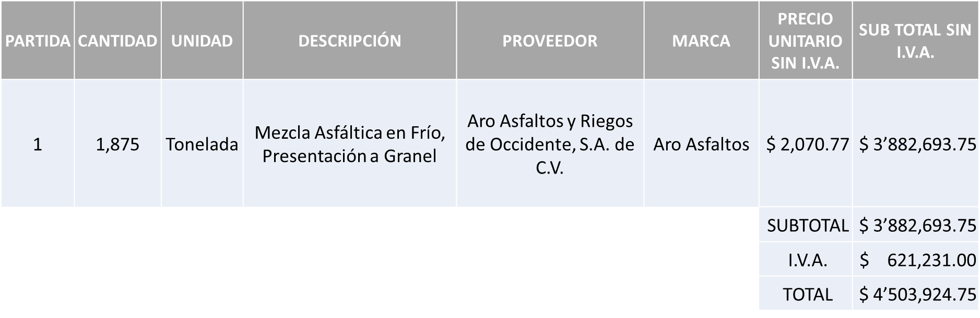

La convocante tendrá 10 días hábiles para emitir la orden de compra / pedido posterior a la emisión del fallo.

El proveedor adjudicado tendrá 5 días hábiles después de la notificación vía correo electrónico por parte de la convocante (por el personal autorizado para este fin) para la recepción firma y entrega de la orden de compra/pedido, previa entrega de garantía correspondiente.

Si el interesado no firma el contrato por causas imputables al mismo, la convocante podrá sin necesidad de un nuevo procedimiento, adjudicar el contrato al licitante que haya obtenido el segundo lugar, siempre que la diferencia en precio con respecto a la proposición inicialmente adjudicada no sea superior a un margen del diez por ciento.

El contrato deberá ser firmado por el representante legal que figure en el acta constitutiva de la empresa o en su defecto cualquier persona que cuente con poder notarial correspondiente.

El área requirente será la responsable de elaborar los trámites administrativos correspondientes para solicitar la elaboración del contrato así como el seguimiento del trámite de pago correspondiente.

Todo esto con fundamento en lo dispuesto por los artículos 107, 108, 113, 119 y demás relativos del Reglamento de Compras, Enajenaciones y Contratación de Servicios del Municipio de Zapopan, Jalisco.

Edmundo Antonio Amutio Villa, representante suplente del Presidente del Comité de Adquisiciones, comenta de conformidad con el artículo 24, fracción VII del Reglamento de Compras, Enajenaciones y Contratación de Servicios del Municipio de Zapopan, Jalisco, se somete a su resolución para su aprobación de fallo por parte de los integrantes del Comité de Adquisiciones a favor del proveedor, ARO ASFALTOS Y RIEGOS DE OCCIDENTE, S.A. DE C.V., los que estén por la afirmativa, sírvanse manifestarlo levantando su mano.

Aprobado por Unanimidad de votos por parte de los integrantes del Comité presentes

Número de Cuadro: 08.04.2024
Licitación Pública Nacional con Participación del Comité: 202400255
Área Requirente: Dirección de Pavimentos adscrita a la Coordinación General de Servicios Municipales
Objeto de licitación: Mezcla asfáltica caliente densa

Se pone a la vista el expediente de donde se desprende lo siguiente:

Proveedores que cotizan:
- Vise, S.A. de C.V.
- Aro Asfaltos y Riegos de Occidente, S.A. de C.V.
- Construcciones, Electrificaciones y Arrendamiento de Maquinaria, S.A. de C.V.
Los licitantes cuyas proposiciones fueron desechadas:

Licitante | Motivo
Vise, S.A. de C.V.  De acuerdo con el registro al momento de entregar la muestra le corresponde el número 1 | Licitante No Solvente  Posterior al acto de presentación y apertura de propuestas se detectó que:  Al llevar a cabo la consulta del licitante Vise, S.A. de C.V., del Acuse del Movimiento de Autorización de Cumplimiento de Obligaciones Fiscales en Materia de Seguridad Social, arrojo resultado NEGATIVO, siendo las 12:18 hrs.
Construcciones, Electrificaciones y Arrendamiento de Maquinaria, S.A. de C.V.  De acuerdo con el registro al momento de entregar la muestra le corresponde el número 2 | Licitante No Solvente  Las actividades económicas plasmadas en su Constancia de Situación Fiscal no corresponden al objeto de la presente Licitación, de conformidad a lo solicitado en las bases de la presente licitación en la página 6 y 7 numeral 9.

Los licitantes cuyas proposiciones resultaron solventes son los que se muestran en el siguiente cuadro:

ARO ASFALTOS Y RIEGOS DE OCCIDENTE, S.A. DE C.V.

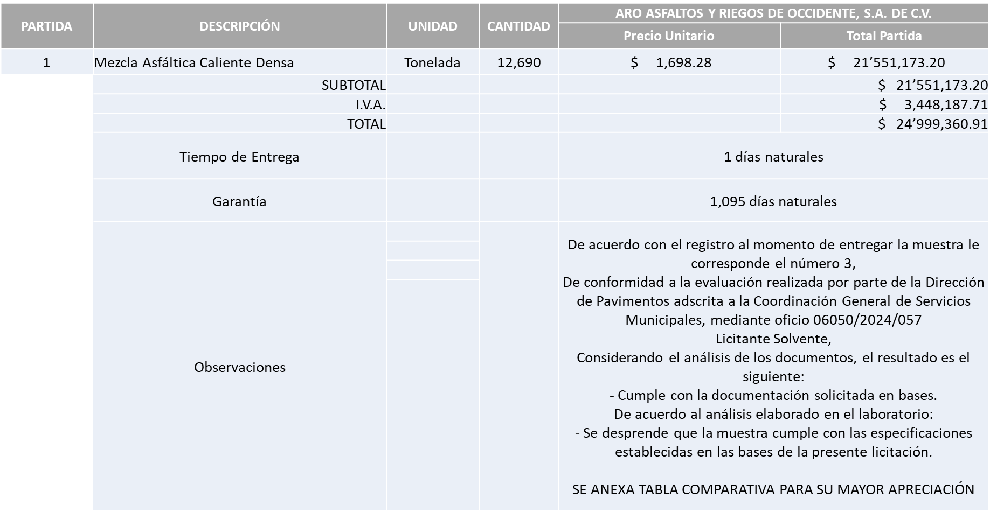

Responsable de la evaluación de las proposiciones:

Nombre | Cargo
Mario Humberto Valerio Langarica | Director de Pavimentos
Carlos Alejandro Vázquez Ortiz | Coordinador General de Servicios Municipales

Mediante oficio de análisis técnico número 06050/2024/057

Nota: Se adjudica al único licitante solvente que cumplió con los requerimientos técnicos, económicos, así como la presentación de los puntos adicionales solicitados en las bases de licitación y la presentación de la muestra.

En virtud de lo anterior y de acuerdo a los criterios establecidos en bases, al ofertar en mejores condiciones se pone a consideración por parte del área requirente la adjudicación a favor de:

ARO ASFALTOS Y RIEGOS DE OCCIDENTE, S.A. DE C.V., POR UN MONTO TOTAL DE $24’999,360.91

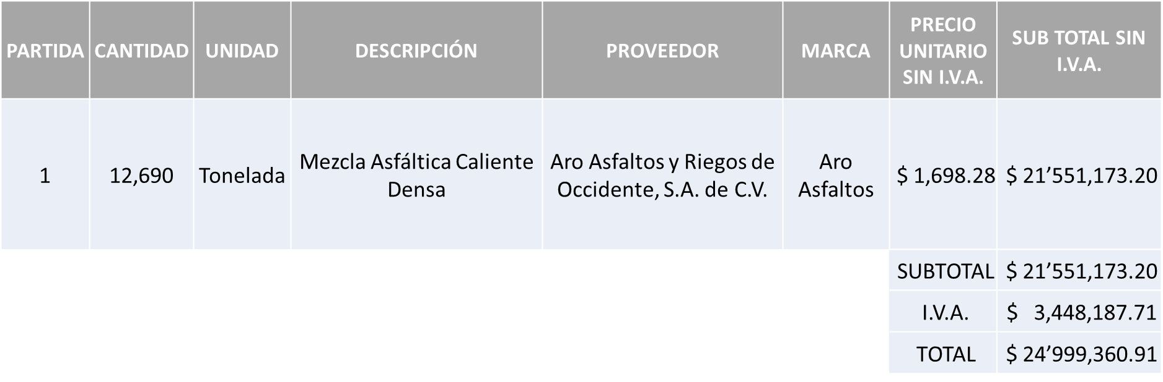

La convocante tendrá 10 días hábiles para emitir la orden de compra / pedido posterior a la emisión del fallo.

El proveedor adjudicado tendrá 5 días hábiles después de la notificación vía correo electrónico por parte de la convocante (por el personal autorizado para este fin) para la recepción firma y entrega de la orden de compra/pedido, previa entrega de garantía correspondiente.

Si el interesado no firma el contrato por causas imputables al mismo, la convocante podrá sin necesidad de un nuevo procedimiento, adjudicar el contrato al licitante que haya obtenido el segundo lugar, siempre que la diferencia en precio con respecto a la proposición inicialmente adjudicada no sea superior a un margen del diez por ciento.
El contrato deberá ser firmado por el representante legal que figure en el acta constitutiva de la empresa o en su defecto cualquier persona que cuente con poder notarial correspondiente.

El área requirente será la responsable de elaborar los trámites administrativos correspondientes para solicitar la elaboración del contrato así como el seguimiento del trámite de pago correspondiente.

Todo esto con fundamento en lo dispuesto por los artículos 107, 108, 113, 119 y demás relativos del Reglamento de Compras, Enajenaciones y Contratación de Servicios del Municipio de Zapopan, Jalisco.

Edmundo Antonio Amutio Villa, representante suplente del Presidente del Comité de Adquisiciones, comenta de conformidad con el artículo 24, fracción VII del Reglamento de Compras, Enajenaciones y Contratación de Servicios del Municipio de Zapopan, Jalisco, se somete a su resolución para su aprobación de fallo por parte de los integrantes del Comité de Adquisiciones a favor del proveedor, ARO ASFALTOS Y RIEGOS DE OCCIDENTE, S.A. DE C.V., los que estén por la afirmativa, sírvanse manifestarlo levantando su mano.

Aprobado por Unanimidad de votos por parte de los integrantes del Comité presentes

Número de Cuadro: 09.04.2024
Licitación Pública Nacional con Participación del Comité: 202400257
Área Requirente: Dirección de Pavimentos adscrita a la Coordinación General de Servicios Municipales
Objeto de licitación: Mezcla asfáltica en frio, presentación costalitos de 25 kg.

Se pone a la vista el expediente de donde se desprende lo siguiente:

Proveedores que cotizan:
- Laboratorio Dinamo, S.A. de C.V.
- Construcciones Paraísos, S.A. de C.V.
- Vise, S.A. de C.V.
Los licitantes cuyas proposiciones fueron desechadas:

Licitante | Motivo
Vise, S.A. de C.V.  De acuerdo con el registro al momento de entregar la muestra le corresponde el número 1 | Licitante No Solvente  Posterior al acto de presentación y apertura de proposiciones se detectó, que:  Al llevar a cabo la consulta del licitante Vise, S.A. de C.V., del Acuse del Movimiento de Autorización de Cumplimiento de Obligaciones Fiscales en Materia de Seguridad Social, arrojo resultado NEGATIVO, siendo las 10:45 hrs.

Los licitantes cuyas proposiciones resultaron solventes son los que se muestran en el siguiente cuadro:
LABORATORIO DINAMO, S.A. DE C.V. y CONSTRUCCIONES PARAÍSOS, S.A. DE C.V.

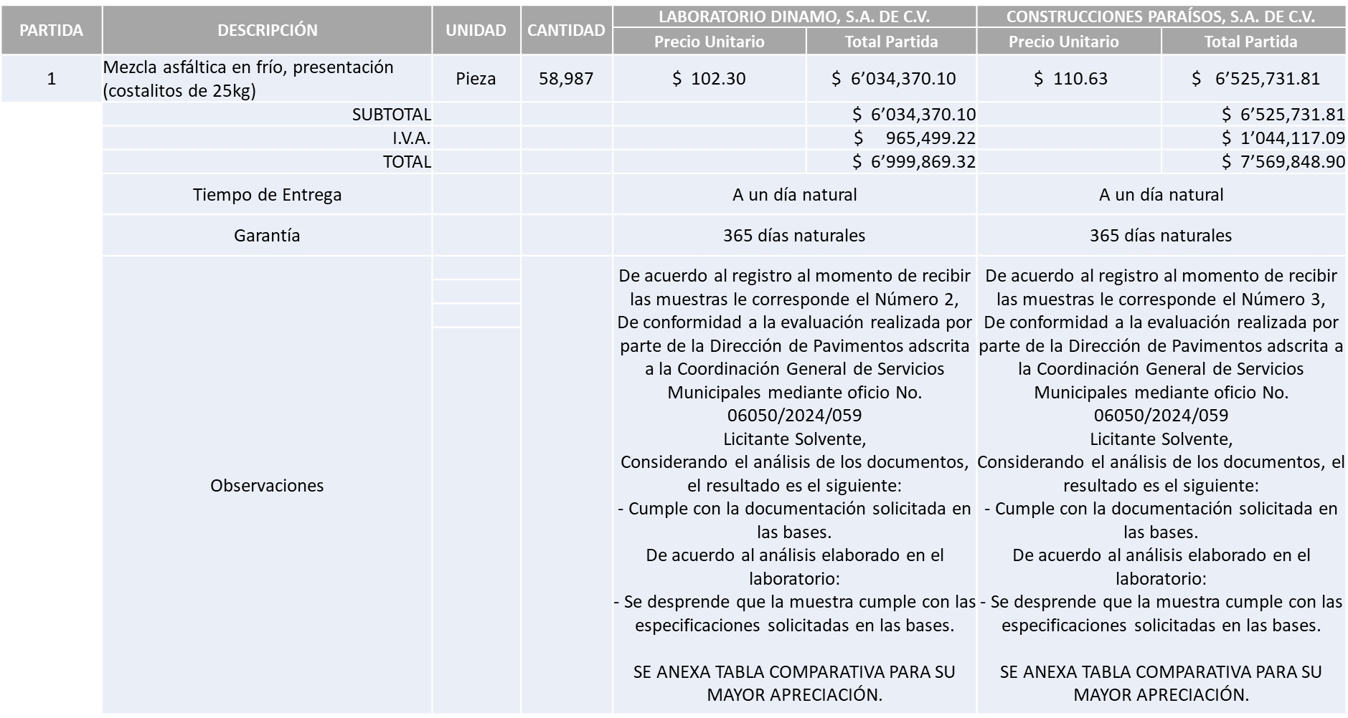

Responsable de la evaluación de las proposiciones:

Nombre | Cargo
Mario Humberto Valerio Langarica | Director de Pavimentos
Carlos Alejandro Vázquez Ortiz | Coordinador General de Servicios Municipales

Mediante oficio de análisis técnico número 06050/2024/059

Nota: De conformidad a la evaluación mediante oficio No. 06050/2024/059 emitido por parte de la Dirección de Pavimentos adscrita a la Coordinación General de Servicios Municipales, mismo que refiere de las 03 propuestas presentadas, 02 cumplen con los requerimientos técnicos, económicos, el cumplimiento de los documentos adicionales y la presentación de la muestra solicitada, por lo que adjudica al licitante que ofrece la propuesta económica más baja.

En virtud de lo anterior y de acuerdo a los criterios establecidos en bases, al ofertar en mejores condiciones se pone a consideración por parte del área requirente la adjudicación a favor de:

LABORATORIO DINAMO, S.A. DE C.V., POR UN MONTO TOTAL DE $6’999,869.32

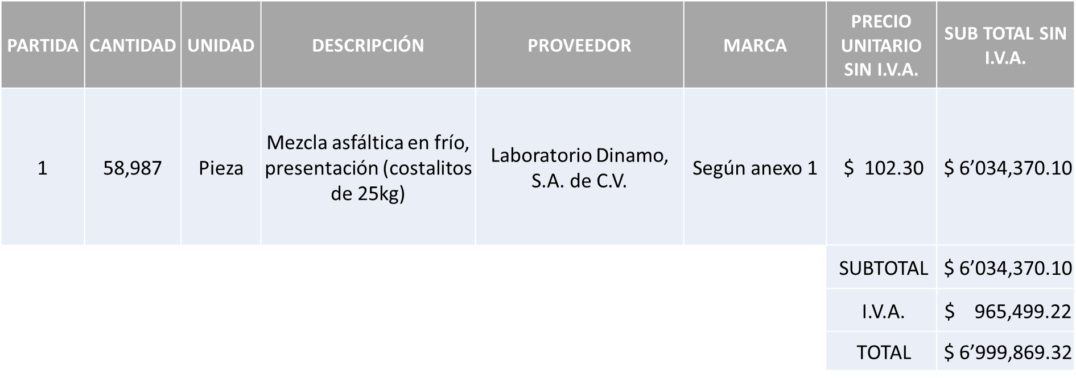

La convocante tendrá 10 días hábiles para emitir la orden de compra / pedido posterior a la emisión del fallo.

El proveedor adjudicado tendrá 5 días hábiles después de la notificación vía correo electrónico por parte de la convocante (por el personal autorizado para este fin) para la recepción firma y entrega de la orden de compra/pedido, previa entrega de garantía correspondiente.

Si el interesado no firma el contrato por causas imputables al mismo, la convocante podrá sin necesidad de un nuevo procedimiento, adjudicar el contrato al licitante que haya obtenido el segundo lugar, siempre que la diferencia en precio con respecto a la proposición inicialmente adjudicada no sea superior a un margen del diez por ciento.

El contrato deberá ser firmado por el representante legal que figure en el acta constitutiva de la empresa o en su defecto cualquier persona que cuente con poder notarial correspondiente.

El área requirente será la responsable de elaborar los trámites administrativos correspondientes para solicitar la elaboración del contrato así como el seguimiento del trámite de pago correspondiente.

Todo esto con fundamento en lo dispuesto por los artículos 107, 108, 113, 119 y demás relativos del Reglamento de Compras, Enajenaciones y Contratación de Servicios del Municipio de Zapopan, Jalisco.

Edmundo Antonio Amutio Villa, representante suplente del Presidente del Comité de Adquisiciones, comenta de conformidad con el artículo 24, fracción VII del Reglamento de Compras, Enajenaciones y Contratación de Servicios del Municipio de Zapopan, Jalisco, se somete a su resolución para su aprobación de fallo por parte de los integrantes del Comité de Adquisiciones a favor del proveedor, LABORATORIO DINAMO, S.A. DE C.V., los que estén por la afirmativa, sírvanse manifestarlo levantando su mano.

Aprobado por Unanimidad de votos por parte de los integrantes del Comité presentes

Número de Cuadro: 10.04.2024
Licitación Pública Nacional con Participación del Comité: 202400258
Área Requirente: Dirección de Pavimentos adscrita a la Coordinación General de Servicios Municipales
Objeto de licitación: Emulsión para bacheo- emulsión asfáltica para liga

Se pone a la vista el expediente de donde se desprende lo siguiente:

Proveedores que cotizan:
- Laboratorio Dinamo, S.A. de C.V.
- Construcciones Paraísos, S.A. de C.V.
- Aro Asfaltos y Riegos de Occidente, S.A. de C.V.
Ningún licitante resultó desechado.

Los licitantes cuyas proposiciones resultaron solventes son los que se muestran en el siguiente cuadro:

LABORATORIOS DINAMO, S.A. DE C.V., CONSTRUCCIONES PARAÍSOS, S.A. DE C.V. y ARO ASFALTOS Y RIEGOS DE OCCIDENTE, S.A. DE C.V.

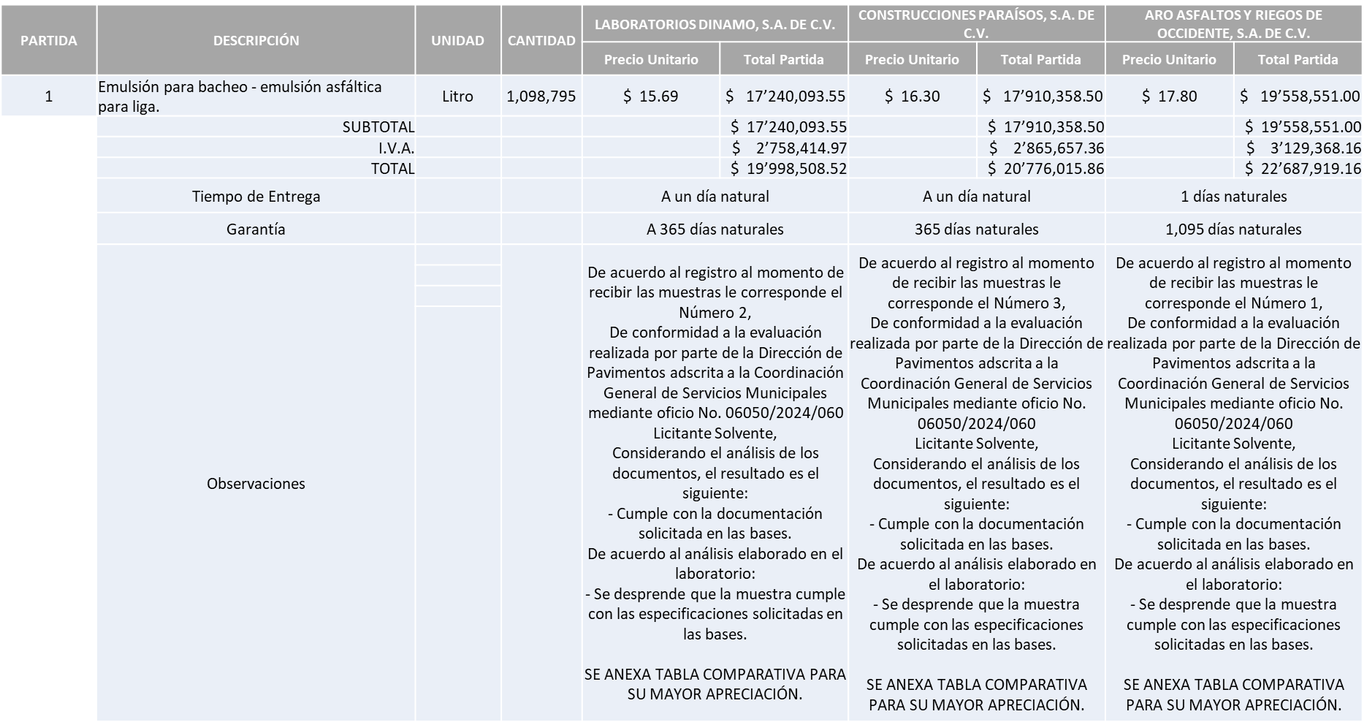

Responsable de la evaluación de las proposiciones:

Nombre | Cargo
Mario Humberto Valerio Langarica | Director de Pavimentos
Carlos Alejandro Vázquez Ortiz | Coordinador General de Servicios Municipales

Mediante oficio de análisis técnico número 06050/2024/060

Nota: De conformidad a la evaluación mediante oficio No. 06050/2024/060 emitido por parte de la Dirección de Pavimentos adscrita a la Coordinación General de Servicios Municipales, mismo que refiere de las 03 propuestas presentadas, 03 cumplen con los requerimientos técnicos, económicos, el cumplimiento de los documentos adicionales, la presentación de la muestra solicitada, por lo que adjudica al licitante que ofrece la propuesta económica más baja.

En virtud de lo anterior y de acuerdo a los criterios establecidos en bases, al ofertar en mejores condiciones se pone a consideración por parte del área requirente la adjudicación a favor de:

LABORATORIO DINAMO, S.A. DE C.V., POR UN MONTO TOTAL DE $19’998,508.52

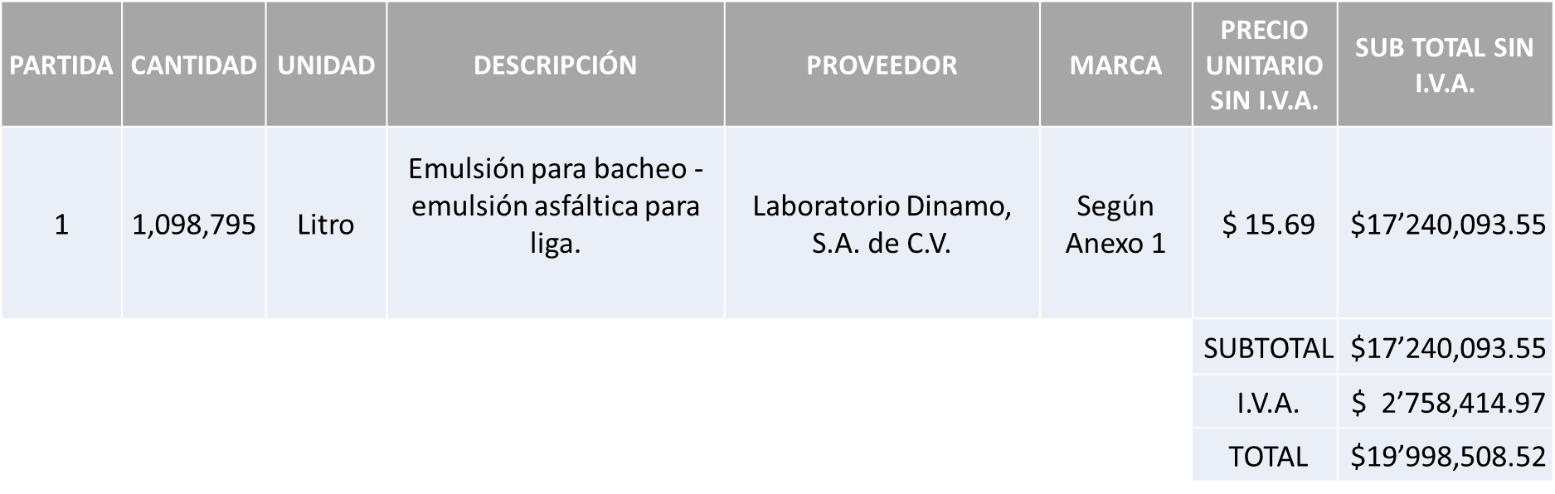

La convocante tendrá 10 días hábiles para emitir la orden de compra / pedido posterior a la emisión del fallo.

El proveedor adjudicado tendrá 5 días hábiles después de la notificación vía correo electrónico por parte de la convocante (por el personal autorizado para este fin) para la recepción firma y entrega de la orden de compra/pedido, previa entrega de garantía correspondiente.

Si el interesado no firma el contrato por causas imputables al mismo, la convocante podrá sin necesidad de un nuevo procedimiento, adjudicar el contrato al licitante que haya obtenido el segundo lugar, siempre que la diferencia en precio con respecto a la proposición inicialmente adjudicada no sea superior a un margen del diez por ciento.

El contrato deberá ser firmado por el representante legal que figure en el acta constitutiva de la empresa o en su defecto cualquier persona que cuente con poder notarial correspondiente.

El área requirente será la responsable de elaborar los trámites administrativos correspondientes para solicitar la elaboración del contrato así como el seguimiento del trámite de pago correspondiente.

Todo esto con fundamento en lo dispuesto por los artículos 107, 108, 113, 119 y demás relativos del Reglamento de Compras, Enajenaciones y Contratación de Servicios del Municipio de Zapopan, Jalisco.

Edmundo Antonio Amutio Villa, representante suplente del Presidente del Comité de Adquisiciones, comenta de conformidad con el artículo 24, fracción VII del Reglamento de Compras, Enajenaciones y Contratación de Servicios del Municipio de Zapopan, Jalisco, se somete a su resolución para su aprobación de fallo por parte de los integrantes del Comité de Adquisiciones a favor del proveedor, LABORATORIO DINAMO, S.A. DE C.V., los que estén por la afirmativa, sírvanse manifestarlo levantando su mano.

Aprobado por Unanimidad de votos por parte de los integrantes del Comité presentes

Número de Cuadro: 11.04.2024
Licitación Pública Nacional con Participación del Comité: 202400259
Área Requirente: Dirección de Pavimentos adscrita a la Coordinación General de Servicios Municipales
Objeto de licitación: Bacheo superficial aislado y nivelación con mezcla asfáltica caliente

Se pone a la vista el expediente de donde se desprende lo siguiente:

Proveedores que cotizan:
- T&T Supervisión, Proyecto y Construcción, S.A. de C.V.
- Sistemas Ecológicos Inteligentes Carey, S.A. de C.V.
- Proyectos y Construcciones Cupe, S.A. de C.V.
- Construcciones, Electrificaciones y Arrendamiento de Maquinaria, S.A. de C.V.
Los licitantes cuyas proposiciones fueron desechadas:

Licitante | Motivo
Construcciones, Electrificaciones y Arrendamiento de Maquinaria, S.A. de C.V.  De acuerdo al registro al momento de recibir la muestra le corresponde el Número 3 | Licitante No Solvente  Posterior al acto de presentación y apertura de proposiciones se detectó, que:  La actividad económica manifestada en la Constancia de Situación Fiscal, no guarda relación con la presente licitación, de conformidad a lo establecido en las presentes bases página 6 numeral 9.

Los licitantes cuyas proposiciones resultaron solventes son los que se muestran en el siguiente cuadro:

T&T SUPERVISIÓN, PROYECTO Y CONSTRUCCIÓN, S.A. DE C.V., SISTEMAS ECOLÓGICOS INTELIGENTES CAREY, S.A. DE C.V. y PROYECTOS Y CONSTRUCCIONES CUPE, S.A. DE C.V.

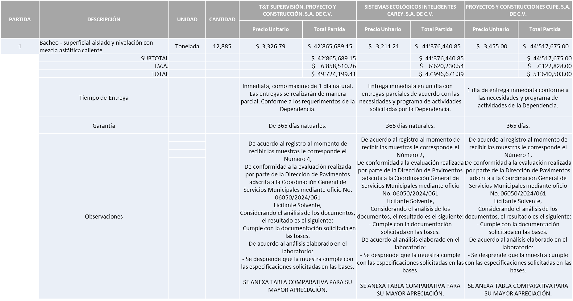

Responsable de la evaluación de las proposiciones:

Nombre | Cargo
Mario Humberto Valerio Langarica | Director de Pavimentos
Carlos Alejandro Vázquez Ortiz | Coordinador General de Servicios Municipales

Mediante oficio de análisis técnico número 06050/2024/061

Nota: De conformidad a la evaluación mediante oficio No 06050/2024/061 emitido por parte de la Dirección de Pavimentos adscrita a la Coordinación General de Servicios Municipales, mismo que refiere de las 04 propuestas presentadas, 03 cumplen con los requerimientos técnicos, económicos, el cumplimiento de los documentos adicionales, la presentación de la muestra solicitada, por lo que adjudica al licitante que ofrece la propuesta económica más baja.

En virtud de lo anterior y de acuerdo a los criterios establecidos en bases, al ofertar en mejores condiciones se pone a consideración por parte del área requirente la adjudicación a favor de:

SISTEMAS ECOLÓGICOS INTELIGENTES CAREY, S.A. DE C.V., POR UN MONTO TOTAL DE $47’996,671.39

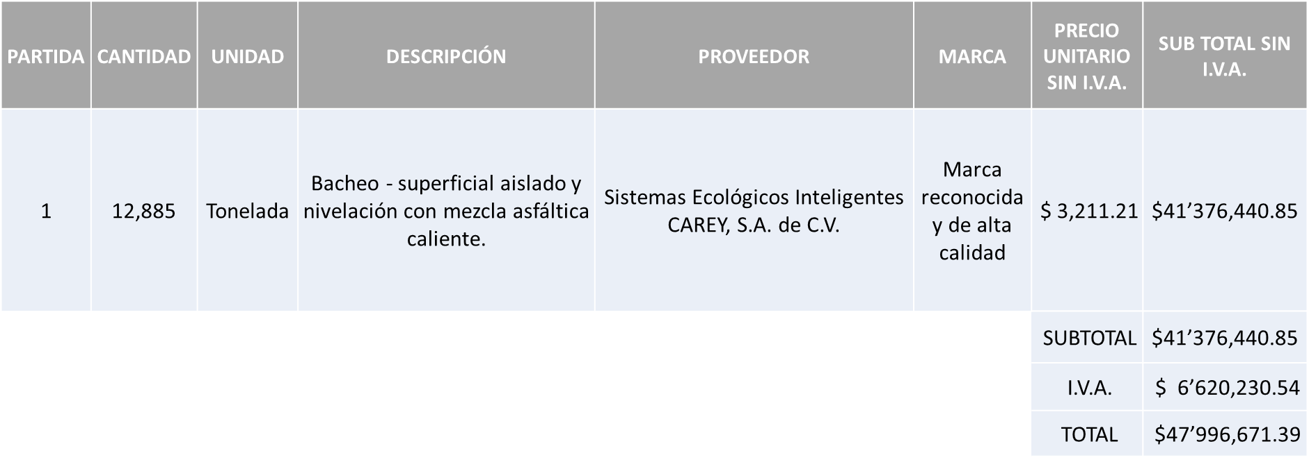

La convocante tendrá 10 días hábiles para emitir la orden de compra / pedido posterior a la emisión del fallo.

El proveedor adjudicado tendrá 5 días hábiles después de la notificación vía correo electrónico por parte de la convocante (por el personal autorizado para este fin) para la recepción firma y entrega de la orden de compra/pedido, previa entrega de garantía correspondiente.

Si el interesado no firma el contrato por causas imputables al mismo, la convocante podrá sin necesidad de un nuevo procedimiento, adjudicar el contrato al licitante que haya obtenido el segundo lugar, siempre que la diferencia en precio con respecto a la proposición inicialmente adjudicada no sea superior a un margen del diez por ciento.

El contrato deberá ser firmado por el representante legal que figure en el acta constitutiva de la empresa o en su defecto cualquier persona que cuente con poder notarial correspondiente.

El área requirente será la responsable de elaborar los trámites administrativos correspondientes para solicitar la elaboración del contrato así como el seguimiento del trámite de pago correspondiente.

Todo esto con fundamento en lo dispuesto por los artículos 107, 108, 113, 119 y demás relativos del Reglamento de Compras, Enajenaciones y Contratación de Servicios del Municipio de Zapopan, Jalisco.

Edmundo Antonio Amutio Villa, representante suplente del Presidente del Comité de Adquisiciones, comenta de conformidad con el artículo 24, fracción VII del Reglamento de Compras, Enajenaciones y Contratación de Servicios del Municipio de Zapopan, Jalisco, se somete a su resolución para su aprobación de fallo por parte de los integrantes del Comité de Adquisiciones a favor del proveedor, SISTEMAS ECOLÓGICOS INTELIGENTES CAREY, S.A. DE C.V.,los que estén por la afirmativa, sírvanse manifestarlo levantando su mano.

Aprobado por Unanimidad de votos por parte de los integrantes del Comité presentes

Número de Cuadro: 12.04.2024
Licitación Pública Nacional con Participación del Comité: 202400214
Área Requirente: Coordinación Municipal de Protección Civil y Bomberos adscrita a la Secretaría del Ayuntamiento
Objeto de licitación: Arrendamiento de helicóptero equipado para el control y combate de incendios forestales

Se pone a la vista el expediente de donde se desprende lo siguiente:

Proveedores que cotizan:
- Shadow Soporte Integral de Calidad, S.A. de C.V.
- Aero Elite Acapulco, S.A. de C.V.
Los licitantes cuyas proposiciones fueron desechadas:

Licitante | Motivo
Shadow Soporte Integral de Calidad, S.A. de C.V. | Licitante No Solvente  Las actividades económicas plasmadas en su Constancia de Situación Fiscal no corresponden al objeto de la presente Licitación, de conformidad a lo solicitado en las presentes bases en la página 7 numeral 9.
Aero Elite Acapulco, S.A. de C.V. | Licitante No Solvente  Presenta Comprobante Fiscal Digital por Internet (CFDI) de manera extemporánea, toda vez que lo presenta de fecha 11/enero/2024 y este se solicita con máximo 30 días de emisión anteriores a la fecha de registro de las propuestas técnicas y económicas, al 13/febrero/2024

Ningún licitante resultó solvente

Nota: Posterior al acto de presentación y apertura de proposiciones realizada el día 13 de febrero del 2024 se detectó que de las 02 propuestas presentadas, ninguno de los licitantes cumplió con las especificaciones técnicas ya que no fueron presentadas con la totalidad de los requisitos indicados en las bases de la presente licitación, por lo que conforme al Artículo 71 de la Ley de Compras Gubernamentales, Enajenaciones y Contratación de Servicios del Estado de Jalisco y sus Municipios, y en términos del Artículo 86 del Reglamento de Compras, Enajenaciones y Contratación de Servicios del Municipio de Zapopan, se procede a declarar desierta solicitándose autorización para una siguiente Ronda 2 (Dos), esto al prevalecer la necesidad de adquirir dichos bienes.

Edmundo Antonio Amutio Villa, representante suplente del Presidente del Comité de Adquisiciones, solicita a los Integrantes del Comité de Adquisiciones el uso de la voz, a Jaime Alberto Moreno Cacho, Director de Operaciones de Coordinación Municipal de Protección Civil y Bomberos, los que estén por la afirmativa sírvanse manifestándolo levantando su mano.

Aprobado por unanimidad de votos por parte de los integrantes del Comité presentes.

Jaime Alberto Moreno Cacho, Director de Operaciones de Coordinación Municipal de Protección Civil y Bomberos, dio contestación a las observaciones realizadas por los Integrantes del Comité de Adquisiciones.

Luz Elena Rosete Cortes, Secretario Técnico del Comité de Adquisiciones, da cuenta de que se integra al desahogo de la presente sesión Bricio Baldemar Rivera Orozco Representante Titular del Consejo de Cámaras Industriales de Jalisco.

Edmundo Antonio Amutio Villa, representante suplente del Presidente del Comité de Adquisiciones, comenta de conformidad con el artículo 24, fracción VII del Reglamento de Compras, Enajenaciones y Contratación de Servicios del Municipio de Zapopan, Jalisco, se somete a su consideración por parte de los integrantes del Comité de Adquisiciones a favor del proveedor, proveedor se proceda a declararse desierta y se solicita su autorización para una siguiente ronda, Ronda 2 (dos), los que estén por la afirmativa, sírvanse manifestarlo levantando su mano.

Aprobado por Unanimidad de votos por parte de los integrantes del Comité presentes

Inciso 2 de la Agenda de Trabajo.

- Adjudicaciones Directas de acuerdo al Artículo 99, Fracción I y III del Reglamento de Compras, Enajenaciones y Contratación de Servicios del Municipio de Zapopan Jalisco, se solicita su autorización.
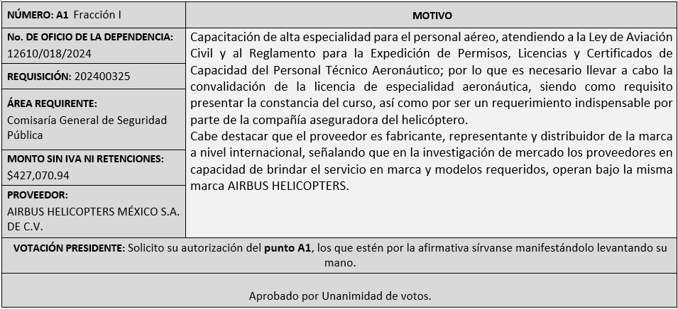

Edmundo Antonio Amutio Villa, representante suplente del Presidente del Comité de Adquisiciones, solicita a los Integrantes del Comité de Adquisiciones el uso de la voz, a Juana Inés Robledo Guzmán, adscrita a la Comisaria de Seguridad Pública, los que estén por la afirmativa sírvanse manifestándolo levantando su mano.

Aprobado por unanimidad de votos por parte de los integrantes del Comité presentes.

Juana Inés Robledo Guzmán, adscrita a la Comisaria de Seguridad Pública, dio contestación a las observaciones realizadas por los Integrantes del Comité de Adquisiciones.

Los asuntos varios de este cuadro pertenecen al inciso 2, punto A, de la agenda de trabajo y que fue aprobado de conformidad con el artículo 99 fracción I y III del Reglamento de Compras, Enajenaciones y Contratación de Servicios del Municipio de Zapopan, Jalisco, por Unanimidad de votos por parte de los integrantes del Comité de Adquisiciones.

3. Ampliaciones de acuerdo al Artículo 115, del Reglamento de Compras, Enajenaciones y Contratación de Servicios del Municipio de Zapopan Jalisco.

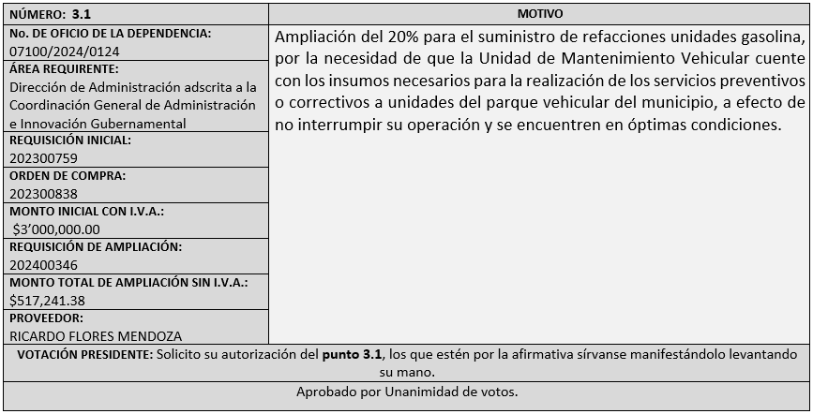

4. Presentación de bases para su aprobación.

Bases de la requisición 202400239 de la Comisaría General de Seguridad Pública donde solicitan adquisición de chalecos antibalas con 2 placas balísticas para el personal operativo.

Edmundo Antonio Amutio Villa, representante suplente del Presidente del Comité de Adquisiciones, comenta de conformidad con el artículo 24, fracción XII del Reglamento de Compras, Enajenaciones y Contratación de Servicios del Municipio de Zapopan, Jalisco, se somete a su consideración para proponer y aprobar las bases la requisición 202400239 con las cuales habrá de convocarse a licitación pública, los que estén por la afirmativa, sírvanse manifestarlo levantando la mano.

Aprobado por unanimidad de votos por parte de los integrantes del Comité presentes.

Bases de la requisición 202400297 de la Dirección de Programas Sociales Municipales adscrita a la Coordinación General de Desarrollo Económico y Combate a la Desigualdad donde solicitan compra de juegos infantiles, mobiliario urbano y gimnasios al aire libre (ejercitadores) para llevar a cabo la rehabilitación de espacios dentro del programa “Zapopan mi Colonia”

Edmundo Antonio Amutio Villa, representante suplente del Presidente del Comité de Adquisiciones, solicita a los Integrantes del Comité de Adquisiciones el uso de la voz, a Andrea E. Cortés González, adscrita a la Dirección de Programas Sociales Municipales, los que estén por la afirmativa sírvanse manifestándolo levantando su mano.

Aprobado por unanimidad de votos por parte de los integrantes del Comité presentes.

Andrea E. Cortés González, adscrita a la Dirección de Programas Sociales Municipales, dio contestación a las observaciones realizadas por los Integrantes del Comité de Adquisiciones.

Edmundo Antonio Amutio Villa, representante suplente del Presidente del Comité de Adquisiciones, comenta de conformidad con el artículo 24, fracción XII del Reglamento de Compras, Enajenaciones y Contratación de Servicios del Municipio de Zapopan, Jalisco, se somete a su consideración para proponer y aprobar las bases la requisición 202400297 con las cuales habrá de convocarse a licitación pública, los que estén por la afirmativa, sírvanse manifestarlo levantando la mano.

Aprobado por unanimidad de votos por parte de los integrantes del Comité presentes.

Bases de la requisición 202400326 de la Dirección de Programas Sociales Municipales adscrita a la Coordinación General de Desarrollo Económico y Combate a la Desigualdad donde solicitan adquisición de bolos de dulces para las colonias del municipio de Zapopan por la celebración del día del niño.

Edmundo Antonio Amutio Villa, representante suplente del Presidente del Comité de Adquisiciones, comenta de conformidad con el artículo 24, fracción XII del Reglamento de Compras, Enajenaciones y Contratación de Servicios del Municipio de Zapopan, Jalisco, se somete a su consideración para proponer y aprobar las bases la requisición 202400326 con las cuales habrá de convocarse a licitación pública, los que estén por la afirmativa, sírvanse manifestarlo levantando la mano.

Aprobado por unanimidad de votos por parte de los integrantes del Comité presentes.

Bases de la requisición 202400343 de la Dirección de Desarrollo Agropecuario adscrita a la Coordinación General de Desarrollo Económico y Combate a la Desigualdad donde solicitan tractores agrícolas.

Edmundo Antonio Amutio Villa, representante suplente del Presidente del Comité de Adquisiciones, solicita a los Integrantes del Comité de Adquisiciones el uso de la voz, a Ma. Dolores Salazar Sánchez, adscrita a la Coordinación General de Desarrollo Económico y Combate a la Desigualdad, los que estén por la afirmativa sírvanse manifestándolo levantando su mano.

Aprobado por unanimidad de votos por parte de los integrantes del Comité presentes.

Ma. Dolores Salazar Sánchez, adscrita a la Coordinación General de Desarrollo Económico y Combate a la Desigualdad, dio contestación a las observaciones realizadas por los Integrantes del Comité de Adquisiciones.

Edmundo Antonio Amutio Villa, representante suplente del Presidente del Comité de Adquisiciones, comenta de conformidad con el artículo 24, fracción XII del Reglamento de Compras, Enajenaciones y Contratación de Servicios del Municipio de Zapopan, Jalisco, se somete a su consideración para proponer y aprobar las bases la requisición 202400343 con las cuales habrá de convocarse a licitación pública, los que estén por la afirmativa, sírvanse manifestarlo levantando la mano.

Aprobado por unanimidad de votos por parte de los integrantes del Comité presentes.

Bases de la requisición 202400333 de la Dirección de Turismo y Centro Histórico adscrita a la Coordinación General de Desarrollo Económico y Combate a la Desigualdad donde solicitan servicio integral para “eventos varios para la promoción turística 2024”.

Edmundo Antonio Amutio Villa, representante suplente del Presidente del Comité de Adquisiciones, comenta de conformidad con el artículo 24, fracción XII del Reglamento de Compras, Enajenaciones y Contratación de Servicios del Municipio de Zapopan, Jalisco, se somete a su consideración para proponer y aprobar las bases la requisición 20240033 con las cuales habrá de convocarse a licitación pública, los que estén por la afirmativa, sírvanse manifestarlo levantando la mano.

Aprobado por unanimidad de votos por parte de los integrantes del Comité presentes.

Bases de la requisición 202400235 de la Dirección de Educación adscrita a la Coordinación General de Construcción de la Comunidad donde solicitan compra de sistemas de videovigilancia de circuito cerrado y alarma, para escuelas de nivel básico del programa “Zapopan Escuela Segura”.

Nota: Estas bases se bajan a solicitud de la Dependencia.

Bases de la requisición 202400336 de la Dirección de Innovación Gubernamental adscrita a la Coordinación General de Administración e Innovación Gubernamental donde solicitan compra de UPS.

Edmundo Antonio Amutio Villa, representante suplente del Presidente del Comité de Adquisiciones, comenta de conformidad con el artículo 24, fracción XII del Reglamento de Compras, Enajenaciones y Contratación de Servicios del Municipio de Zapopan, Jalisco, se somete a su consideración para proponer y aprobar las bases la requisición 202400336 con las cuales habrá de convocarse a licitación pública, los que estén por la afirmativa, sírvanse manifestarlo levantando la mano.

Aprobado por unanimidad de votos por parte de los integrantes del Comité presentes.

V. Asuntos Varios.

- Se rinde el informe de conformidad con el Artículo 95 del Reglamento de Compras, Enajenaciones y Contratación de Servicios del Municipio de Zapopan, Jalisco, del listado de conformidad al artículo 99 y/o 101, del mencionado Reglamento, según corresponda, las requisiciones con clasificación de Adjudicación Directa, en estatus presupuestal de autorizado, con respecto a la correcta clasificación y ejecución del presupuesto de egresos de conformidad con la Ley General de Contabilidad Gubernamental.

En cumplimiento al Artículo 95 y al Artículo 100 del Reglamento en cita, de las adjudicaciones directas señaladas en el Artículo 99, formalizadas de enero y hasta el 31 de enero del 2024, mismo que se anexan mediante tablas de Excel en el presente oficio. (El cual se les envió adjunto a la convocatoria)

Los integrantes del Comité presentes se dan por enterados.
- Se da cuenta que se recibió oficio número CAEC/085/02400/2024, signado por Patricia Huerta Almaraz, Coordinadora de Análisis Estratégico y Comunicación, mediante el cual solicita se informe al Comité de Adquisiciones, del pago correspondiente a la difusión de publicidad digital antes conocida como “Facebook”, Ireland Limited, publicidad digital antes conocida como Facebook Payments Inc, y actualmente conocida como Meta Platforms Inc Facebook, por un monto total de $3´000,000.00 derivado de la orden de compra 202400075 y el número de contrato CO-034/2024 del proveedor denominado Nauka Comunicación Estratégica S. de R.L. de C.V., el cual se encargara del servicio de dispersión.
Los integrantes del Comité presentes se dan por enterados.

- Se da cuenta que recibió oficio número 05000/2024/1177, signado por Adriana Romo López, Tesorera Municipal, mediante el cual da respuesta a lo solicitado por el Comité de Adquisiciones, en la sesión 3 Ordinaria del 2024, de fecha 1 de febrero del 2024, relativo a la adjudicación directa A5, de los servicios profesionales de Fabiola Diaz Aguiar, mismo que se les anexó adjunto a la convocatoria.
Se solicita su autorización para su aprobación del asunto vario C, los que estén por la afirmativa, sírvanse manifestarlo levantando su mano.

Aprobado por unanimidad de votos por parte de los integrantes del Comité presentes.

- Se da cuenta que recibió oficio número 05000/2024/1178, signado por Adriana Romo López, Tesorera Municipal, mediante el cual da respuesta a lo solicitado por el Comité de Adquisiciones, en la sesión 3 Ordinaria del 2024, de fecha 1 de febrero del 2024, relativo al Asunto Vario A, de los servicios profesionales de Rene Alejandro Herrera Jiménez, mismo que se les anexo adjunto a la convocatoria.
Se solicita su autorización para su aprobación del asunto vario D, los que estén por la afirmativa, sírvanse manifestarlo levantando su mano.

Aprobado por unanimidad de votos por parte de los integrantes del Comité presentes.

Edmundo Antonio Amutio Villa, representante del Presidente del Comité de Adquisiciones Municipales, comenta no habiendo más asuntos que tratar y visto lo anterior, se da por concluida la Cuarta Sesión Ordinaria siendo las 11:04 horas del día 15 de febrero de 2024, levantándose la presente acta para constancia y validez de los acuerdos que en ella se tomaron, la cual suscriben los que en ella intervinieron y los que así quisieron hacerlo de conformidad al artículo 26 fracción VII del Reglamento de Compras, Enajenaciones y Contratación de Servicios del Municipio de Zapopan, Jalisco y de conformidad con los artículos 23, 24 y 31 de la Ley de Compras Gubernamentales, Enajenaciones y Contratación de Servicios del Estado de Jalisco y sus Municipios, las consultas, asesorías, análisis, opinión, orientación y resoluciones, que sean emitidas por este Comité, son tomadas exclusivamente con la información, documentación y el dictamen técnico y administrativo que lo sustenten o fundamenten y que son presentados por los servidores públicos a quienes corresponda, por el área requirente y el área convocante, siendo estos los responsables de la revisión, acciones, faltas u omisiones en la información que sea puesta a consideración de este Comité.

Integrantes Vocales con voz y voto

Edmundo Antonio Amutio Villa.
Presidente del Comité de Adquisiciones Municipales.
Suplente.

Dialhery Díaz González.
Dirección de Administración.
Titular.

Tania Álvarez Hernández.
Sindicatura.
Suplente.

Hugo Enrique Robles Muñoz.
Tesorería Municipal.
Suplente.

Antonio Martín del Campo Sáenz
Dirección de Desarrollo Agropecuario.
Suplente.

Belén Lizeth Muñoz Ruvalcaba.
Coordinación General de Desarrollo Económico y Combate a la Desigualdad.
Suplente.

.

Rogelio Alejandro Muñoz Prado.
Representante de la Cámara Nacional de Comercio, Servicios y Turismo de Guadalajara.
Titular.

José Guadalupe Pérez Mejía.
Representante del Centro Empresarial de Jalisco S.P.
Confederación Patronal de la República Mexicana.
Suplente.

Silvia Jacqueline Martin del Campo Partida
Representante del Consejo Mexicano de Comercio Exterior de Occidente.
Suplente.

Omar Palafox Sáenz.
Consejo Desarrollo Agropecuario y Agroindustrial de Jalisco, A.C.,
Consejo Nacional Agropecuario.
Suplente.

Bricio Baldemar Rivera Orozco.
Consejo de Cámaras Industriales de Jalisco.
Suplente.

Integrantes Vocales Permanentes con voz

Juan Carlos Razo Martínez.
Contraloría Ciudadana.
Suplente.

Claudia Castañeda Villalpando.
Área Jurídica de la Dirección de Adquisiciones.
Suplente.

Tania Romero Topete.
Representante de la Fracción del Partido Futuro.
Titular.

Luz Elena Rosete Cortés.
Secretario Técnico y Ejecutivo del Comité de Adquisiciones.
Titular.

